|  |  |
| --- | --- |
|  | BỘ GIÁO DỤC VÀ ĐÀO TẠO  **TRƯỜNG ĐẠI HỌC CÔNG NGHỆ TP. HỒ CHÍ MINH** |

**ĐỒ ÁN CHUYÊN NGÀNH**

**Web bán hàng thời trang nam KDK**

Ngành: **CÔNG NGHỆ THÔNG TIN**

Chuyên ngành: **CÔNG NGHỆ PHẦN MỀM**

Giảng viên hướng dẫn : Lý Quang Vinh

Sinh viên thực hiện :

(1)Nguyễn Hữu KhảiMSSV:2180608690 Lớp: 21DTHD4

(2)Đinh Trọng KhangMSSV:2180607602 Lớp: 21DTHD4

(3)Đặng Trần Tiến DũngMSSV:2180607363 Lớp: 21DTHD4

TP. Hồ Chí Minh, 2024

**Mục lục**

Lời cam đoan 1

Lời nói đầu 2

1.1. Lý do chọn đề tài 3

1.2. Mục tiêu của đề tài 3

1.3. Môi trường phát triển 3

1.4. Nội dung đề tài 5

1.5. Phương pháp nghiên cứu 6

Chương 2: Cơ sở lý thuyết 6

2.1. Phân tích thiết kế hệ thống quản lý bán hàng 6

2.1.1. Sơ đồ use case tổng quát hệ thống quản lý bán thời trang nam 6

2.1.2. Class Diagram 7

2.1.3. Mô hình Sequence Diagram 8

2.1.4. Activity Diagram 11

2.2. Thiết kế cơ sở dữ liệu 12

2.2.1. Bảng Sản phẩm 12

2.2.2. Bảng Hình ảnh sản phẩm 12

2.2.3. Bảng Wishlist 12

2.2.4.Bảng Tài khoản 13

2.2.5.Bảng Thông tin cá nhân 13

2.2.6. Bảng Bộ Sưu Tập 13

2.2.7. Bảng Loại sản phẩm 14

2.2.8. Bảng Phân quyền nhân viên 14

2.2.9. Bảng Khuyến mãi 14

2.2.10. Bảng Giỏ hàng 14

2.2.11. Bảng Đơn hàng 15

2.2.12. Bảng Chức Năng 15

2.2.13. Bảng Đánh giá sản phẩm 15

2.2.14. Bảng Chi tiết giỏ hàng 16

2.2.15. Bảng Chi tiết đơn hàng 16

2.2.16. Bảng Chi tiết Wishlist 16

2.2.17. Bảng Chi tiết kích thước 17

2.2.18. Bảng Chi tiết khuyến mãi 17

2.2.19. Bảng Phản Hồi Đánh Giá 17

2.2.18. Sơ đồ cơ sở dữ liệu 18

2.3. Logo của Shop KDK 18

Chương 3: Thiết kế giao diện 19

3.1. Giao diện website KDK 19

Chương 4: Kết quả mô phỏng và thực nghiệm 30

4.1 Chức năng Quản lý sản phẩm 30

4.2.Quản lý đơn hàng 34

4.3. Chức năng quản lý tài khoản 35

4.4. Chức năng quản lý khuyến mãi 36

4.5 Chức năng quản lý đánh giá 37

4.6 Chức năng quản lý số lượng và kích thước 38

Chương 5: Cải tiến và chuẩn hóa SQL 40

5.1. Giảm thời gian momo 40

5.1.1. Phương pháp gửi mail trong nền 40

5.1.2. Phương pháp bất đồng bộ 40

5.2. Xóa cache 41

5.2.1. Middleware để kiểm soát cache cho các tệp tĩnh 41

5.2.2. Middleware để kiểm soát cache cho tất cả các phản hồi 41

5.2.3. Kết quả. 41

5.3. Chuẩn hóa cơ sở dữ liệu 42

5.4. Đo tính thời gian query 52

Chương 6: Kết luận 53

6.1. Kết quả đạt được 53

6.2. Đánh giá trang web 53

6.2.1. Ưu điểm 53

6.2.2. Nhược điểm 53

6.3. Hướng phát triển và mở rộng đề tài 54

Tài liệu tham khảo 55

**Danh Mục Hình Ảnh**

Hình 1 Use case Quản lý bán thời trang nam 7

Hình 2 Use case Phân rã quản lý bán thời trang nam 7

Hình 3 Class Diagram Quản lý bán đồ thời trang 8

Hình 4 Sequence Diagram Giỏ hàng 8

Hình 5 Sequence Diagram Đăng ký 9

Hình 6 Sequence Diagram CRUD 9

Hình 7 Sequence Diagram Tìm kiếm 10

Hình 8 Activity Diagram Mua đồ 11

Hình 9 Bảng Sân Phẩm 12

Hình 10 Bảng Hình ảnh sản phẩm 12

Hình 11 Bảng Wishlist 12

Hình 12 Bảng Tài khoản 13

Hình 13 Bảng Thông tin cá nhân 13

Hình 14 Bảng Bộ Sưu Tập 13

Hình 15 Bảng Loại sản phẩm 14

Hình 16 Bảng Phân quyền nhân viên 14

Hình 17 Bảng Khuyến mãi 14

Hình 18 .Bảng Giỏ hàng 14

Hình 19 Bảng Đơn hàng 15

Hình 20 Bảng Chức Năng 15

Hình 21 Bảng Đánh giá sản phẩm 15

Hình 22 Bảng Chi tiết giỏ hàng 16

Hình 23 Bảng Chi tiết đơn hàng 16

Hình 24 Bảng Chi tiết Wishlist 16

Hình 25 Bảng Chi tiết kích thước 17

Hình 26 Bảng Chi tiết khuyến mãi 17

Hình 27 Bảng Phản Hồi Đánh Giá 17

Hình 28 Sơ đồ cơ sở dữ liệu 18

Hình 29 Logo của Shop KDK 18

Hình 30 Giao diện trang chủ khi chưa đăng nhập 19

Hình 31 Giao diện đăng ký 19

Hình 32 Giao diện trang đăng nhập user và visiter 20

Hình 33 Giao diện giỏ hàng 20

Hình 34 Giao diện Wishlist 21

Hình 35 Giao diện thanh toán momo 21

Hình 36 Giao diện Footer 22

Hình 37 Giao diện thông tin tài khoản 22

Hình 38 Giao diện thông tin đơn hàng 23

Hình 39 Giao diện sản phẩm trong trang chủ 23

Hình 40 Giao diện trang sản phẩm theo bộ sưu tập 24

Hình 41 Giao diện đa ngôn ngữ 24

Hình 42 Giao diện trang chi tiết sản phẩm 25

Hình 43 Giao diện trang giảm giá 25

Hình 44 Giao diện trang đăng nhập của trang quản lý 26

Hình 45 Giao diện trang chủ của trang quản lý 26

Hình 46 Giao diện trang quản lý sản phẩm 27

Hình 47 Giao diện trang quản lý danh mục 27

Hình 48 Giao diện trang quản lý bộ sưu tập 28

Hình 49 Giao điện trang quản lý đơn hàng 28

Hình 50 Giao diện trang quản lý tài khoản 29

Hình 51 Giao diện trang quản lý khuyến mãi 29

Hình 52 Trang Chức Năng Chưa Hoàn Chỉnh 30

Hình 53 Trang Xác Thực Gmail sau khi đăng ký 30

Hình 54 Dropdown Menu Quản lý sản phẩm 31

Hình 55 Giao diện Danh sách sản phẩm 31

Hình 56 Giao diện Thêm mới sản phẩm 32

Hình 57 Giao diện Danh mục sản phẩm 32

Hình 58 Giao diện Thêm loại sản phẩm 33

Hình 59 Giao diện Danh mục bộ sưu tập 33

Hình 60 Giao diện Thêm mới bộ sưu tập 34

Hình 61 Giao diện Danh sách đơn hàng 34

Hình 62 Giao diện Thêm mới đơn hàng 35

Hình 63 Giao diện trang quản lý tài khoản 35

Hình 64 Giao diện trang Thêm mới tài khoản 36

Hình 65 Giao diện trang Quản lý khuyến mãi 36

Hình 66 Giao diện trang Quản lý đánh giá 37

Hình 67 Giao diện trang Trả lời đánh giá. 37

Hình 68 Giao diện trang Quản lý số lượng và kích thước 38

Hình 69 Giao diện trang thêm số lượng sản phẩm. 38

Hình 70 Giao diện trang thêm kích thước 39

Hình 71 Đo thời gian tính Momo cũ(8s) 40

Hình 72 Đo thời gian tính Momo cũ(213ms) 40

Hình 73 Cache được tự động xóa khi load trang 41

Hình 74 BoSuuTap 42

Hình 75 ChiTietDonHang 42

Hình 76 ChiTietGioHang 43

Hình 77 ChiTietKhuyenMai 43

Hình 78 ChiTietKichThuoc 44

Hình 79 ChiTietWishlist 44

Hình 80 ChucNang 45

Hình 81 DanhGiaSP 45

Hình 82 DonHang 46

Hình 83 GioHang 46

Hình 84 HinhAnhSP 47

Hình 85 KhuyenMai 47

Hình 86 LoaiSP 48

Hình 87 PhanHoiDanhGia 48

Hình 88 PhanQuyenNhanVien 48

Hình 89 SanPham 49

Hình 90 TaiKhoan 49

Hình 91 ThongTinCaNhan 50

Hình 92 VatLieu 50

Hình 93 Wishlist 51

Hình 94 Thông tin của query và Controller trên console 52

Hình 95 Cấu trúc của file excel 52

# Lời cam đoan

Chúng em cam đoan rằng sản phẩm đồ án cơ sở được thực hiện dưới sự giám sát của giảng viên hướng dẫn, được thực hiện bởi Nguyễn Hữu Khải, Đinh Trọng Khang và Đặng Trần Tiến Dũng là độc lập và không vi phạm các quy tắc, chính sách, hay hướng dẫn của trường Đại Học Công Nghệ Thành Phố Hồ Chí Minh, Chúng em xác nhận rằng tất cả các nguồn tài liệu và thông tin được trích dẫn hoặc sử dụng trong đồ án đã được ghi rõ và đồng theo quy định về trích dẫn và sử dụng tài liệu của trường. Chúng em hiểu rằng vi phạm lời cam đoan này có thể gây hậu quả nghiêm trọng và xin chịu bất cứ trách nhiệm pháp lý nào.

TP. Hồ Chí Minh, tháng 5 năm 2024  
Sinh viên  
Nguyễn Hữu Khải   
Đinh Trọng Khang

Đặng Trần Tiến Dũng

# Lời nói đầu

Web bán hàng thời trang nam là một điểm đến cho những bạn nam đam mê thời trang và tìm kiếm những món đồ chất lượng để làm mới phong cách của bản thân. Trang Web này cung cấp 1 trải nghiệm mua sắm trực tuyến tuyệt vời nhất cho khách hàng, bằng cách cung cấp một bộ sưu tập đa dạng các sản phẩm từ các thương hiệu uy tín và các sản phẩm được chọn lọc kỹ lưỡng.

Mục tiêu của Web bán hàng thời trang nam là cung cấp sản phẩm chất lượng cao, quản lý thông tin khách hàng và nhân viên một cách hiệu quả, tối ưu hóa các quy trình quản lý, và cung cấp thông tin cần thiết để đảm bảo web hoạt động trơn tru và hiệu quả. Do chưa có nhiều kinh nghiệm nghiên cứu, thực hành nên đề tài thực hiện còn nhiều thiếu sót, chúng em mong nhận được đóng góp ý kiến của thầy để đề tài được hoàn thiện hơn.

Chúng em xin chân thành cảm ơn!

**Chương 1: Giới thiệu đề tài**

1.1. Lý do chọn đề tài

Hiện nay, nhu cầu tiêu thụ quần áo ở Việt Nam đang phát triển nhanh chóng, đặc biệt trong thời đại công nghệ số như hiện nay. Việc sử dụng website bán hàng online đã và đang tạo ra một lợi thế lớn cho các đại lý bán hàng và cả ngành đồ quần áo. Website bán hàng là nơi mà người bán có thể giới thiệu và bán sản phẩm của mình, còn người mua có thể dễ dàng truy cập và tìm kiếm sản phẩm phù hợp với nhu cầu của mình.

Việc tối ưu hóa website bán hàng mang lại nhiều lợi ích như giảm chi phí mặt bằng cho người bán, tiết kiệm thời gian và công sức di chuyển của khách hàng đến mua hàng, cũng như tạo ra cơ hội việc làm mới như shipper, nhân viên đóng gói hàng và nhiều hơn nữa.

Ngoài ra, đề tài này còn giúp thúc đẩy sự sáng tạo và phát triển trong lĩnh vực lập trình website, cải thiện trải nghiệm của khách hàng và đóng góp vào sự phát triển của nền thương mại điện tử tại Việt Nam.

1.2. Mục tiêu của đề tài

Xây dựng một trang Web bán đồ thời trang nam dễ sử dụng, trang Web có thể lưu trữ và quản lý thông tin sản phẩm, tài khoản, khách hàng có thể tương tác với nhân viên, cho phép mua bán đồ thời trang và tìm kiếm thông tin dễ dàng.

1.3. Môi trường phát triển

**1.3.1. ASP.Net Core**

ASP.NET Core là một framework phát triển ứng dụng web đa nền tảng được phát triển bởi Microsoft. Nó cung cấp một nền tảng mạnh mẽ và linh hoạt cho việc xây dựng các ứng dụng web từ các trang web đơn giản đến các ứng dụng doanh nghiệp phức tạp.

ASP.NET Core hỗ trợ lập trình bằng nhiều ngôn ngữ như C#, Visual Basic.NET, F#, và nhiều ngôn ngữ khác. Trong số đó, C# là ngôn ngữ phổ biến nhất và thường được sử dụng trong phát triển ASP.NET Core.

Một điểm đặc biệt của ASP.NET Core là khả năng chạy trên nhiều hệ điều hành như Windows, macOS và Linux. Điều này mang lại sự linh hoạt cho việc triển khai và vận hành ứng dụng web trên các môi trường khác nhau.

ASP.NET Core hỗ trợ mô hình lập trình MVC (Model-View-Controller), giúp tách biệt logic ứng dụng, dữ liệu và giao diện người dùng. Điều này giúp dễ dàng quản lý mã nguồn, tái sử dụng code và thúc đẩy sự linh hoạt trong phát triển ứng dụng.

**1.3.2. Microsoft SQL Server**

Microsoft SQL Server là một hệ quản trị cơ sở dữ liệu quan hệ được phát triển bởi Microsoft. SQL Server là một máy chủ cơ sở dữ liệu, nó là một sản phẩm phần mềm có chức năng chính là lưu trữ và truy xuất dữ liệu theo yêu cầu của các ứng dụng phần mềm khác.

Microsoft SQL Server được viết bằng ngôn ngữ C và C++ và có thể chạy trên các hệ điều hành như Linux, Microsoft Windows Server, Microsoft Windows .

Nếu tìm kiếm một hệ quản trị cơ sở dữ liệu quan hệ đối tượng, Microsoft SQL Server có thể là một lựa chọn tốt. Nó có thể được sử dụng để phát triển các ứng dụng cho các nền tảng khác nhau và có thể được tùy chỉnh để đáp ứng các yêu cầu.

**1.3.3. LINQ to SQL**

LINQ to SQL là một công nghệ trong .NET Framework, cho phép các lập trình viên sử dụng ngôn ngữ truy vấn LINQ (Language Integrated Query) để truy vấn cơ sở dữ liệu quan hệ (thường là SQL Server) từ các ứng dụng .NET. Nó cung cấp một cách dễ dàng để tạo và thực thi các truy vấn SQL từ mã C# hoặc VB.NET mà không cần phải viết các truy vấn SQL trực tiếp.

Tương tự như Microsoft SQL Server, LINQ to SQL là một công cụ đa năng trong việc quản lý dữ liệu. Nó cho phép lưu trữ, tạo, thay đổi và truy vấn các tài liệu SQL theo yêu cầu của ứng dụng. LINQ to SQL cung cấp một giao diện trực quan cho việc tạo và sửa đổi cấu trúc SQL.

Với LINQ to SQL, có khả năng linh hoạt trong việc phát triển ứng dụng dựa trên nền tảng SQL, và có thể tùy chỉnh để đáp ứng các yêu cầu cụ thể của dự án.

1.4. Nội dung đề tài

Nội dung đề tài của trang web bán đồ nội thất sẽ bao gồm các phần sau:

- Trang chủ (Homepage):

Giới thiệu về trang web và mô tả về các sản phẩm thời trang mà trang web cung cấp.

Hiển thị các sản phẩm nổi bật và các bộ sưu tập.

Liên kết đến các danh mục sản phẩm khác nhau.

- Danh mục sản phẩm (Product Categories):

Liệt kê các danh mục sản phẩm như áo sơ mi, áo thun, quần jean,….

Mỗi danh mục có thể đi kèm với hình ảnh và mô tả ngắn gọn.

- Trang Sản phẩm (Product Pages):

Hiển thị chi tiết về từng sản phẩm, bao gồm hình ảnh, mô tả, giá cả, thông số kỹ thuật, và đánh giá từ khách hàng.

Cung cấp các lựa chọn về kích thước, màu sắc, chất liệu, vv.

Nút thêm vào giỏ hàng, thêm vào wishlist và liên kết đến trang thanh toán.

- Trang Bộ sưu tập (Collection Pages):

Hiển thị chi tiết về từng sản phẩm, bao gồm hình ảnh, mô tả, giá cả, thông số kỹ thuật, và đánh giá từ khách hàng của mỗi bộ sưu tập.

Cung cấp các lựa chọn về kích thước, màu sắc, chất liệu, vv.

Nút thêm vào giỏ hàng và liên kết đến trang thanh toán.

- Giỏ hàng (Shopping Cart):

Hiển thị tóm tắt các sản phẩm mà khách hàng đã chọn.

Cho phép thay đổi số lượng hoặc xóa sản phẩm khỏi giỏ hàng.

Tính tổng số tiền và cung cấp các phí vận chuyển và thuế (nếu có).

Trang thanh toán (Checkout):

Form điền thông tin giao hàng và thanh toán.

Lựa chọn phương thức thanh toán như thanh toán trực tuyến, chuyển khoản ngân hàng, thanh toán khi nhận hàng, vv.

Xác nhận đơn hàng và gửi xác nhận cho khách hàng.

- Trang Tìm kiếm (Search):

Cho phép khách hàng tìm kiếm sản phẩm theo từ khóa, danh mục, hoặc bộ lọc khác nhau.

Hiển thị kết quả tìm kiếm có hình ảnh và mô tả.

- Trang Giới thiệu (About Us):

Giới thiệu về công ty, lịch sử, sứ mệnh và giá trị của công ty.

Thông tin về đội ngũ, chính sách hoạt động và cam kết chất lượng.

- Trang Liên hệ (Contact):

Form liên hệ để khách hàng có thể gửi câu hỏi, ý kiến phản hồi hoặc yêu cầu hỗ trợ.

Thông tin liên hệ như địa chỉ, số điện thoại, email, và địa chỉ các cửa hàng (nếu có).

1.5. Phương pháp nghiên cứu

- Thu thập tài liệu, tham khảo những ứng dụng liên quan đã có trước đó.

# Chương 2: Cơ sở lý thuyết

## 2.1. Phân tích thiết kế hệ thống quản lý bán hàng

### 2.1.1. Sơ đồ use case tổng quát hệ thống quản lý bán thời trang nam

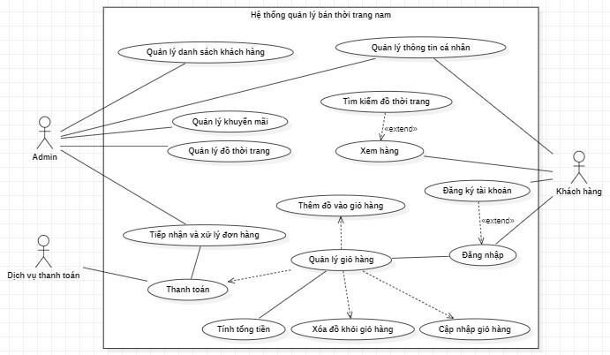

Hình 1 Use case Quản lý bán thời trang nam

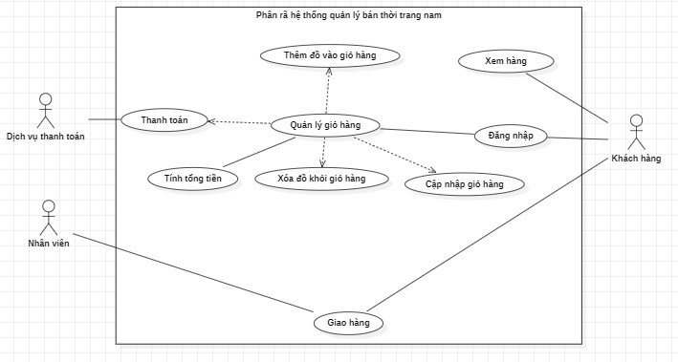

Hình 2 Use case Phân rã quản lý bán thời trang nam

### 2.1.2. Class Diagram

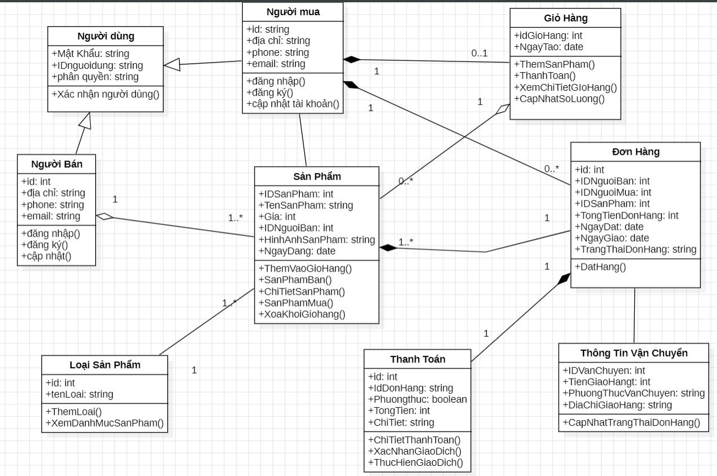

Hình 3 Class Diagram Quản lý bán đồ thời trang

### 2.1.3. Mô hình Sequence Diagram

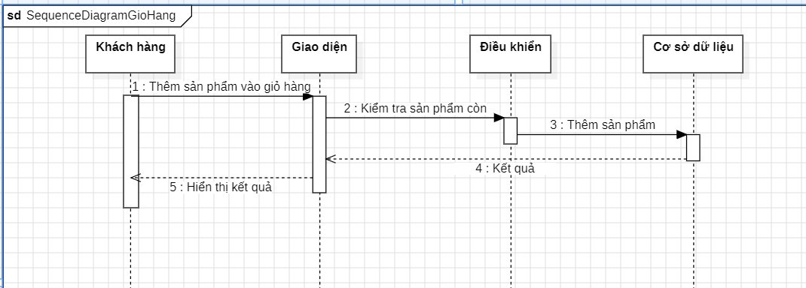

Hình 4 Sequence Diagram Giỏ hàng

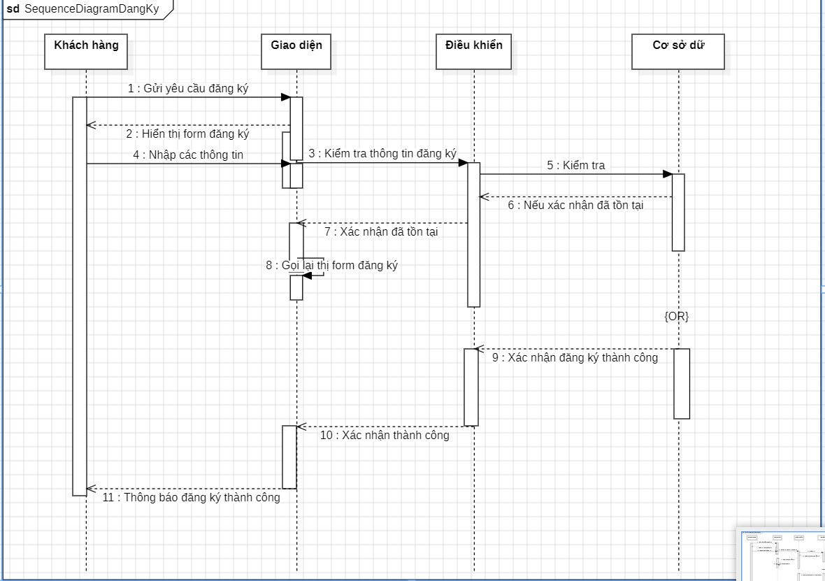

Hình 5 Sequence Diagram Đăng ký

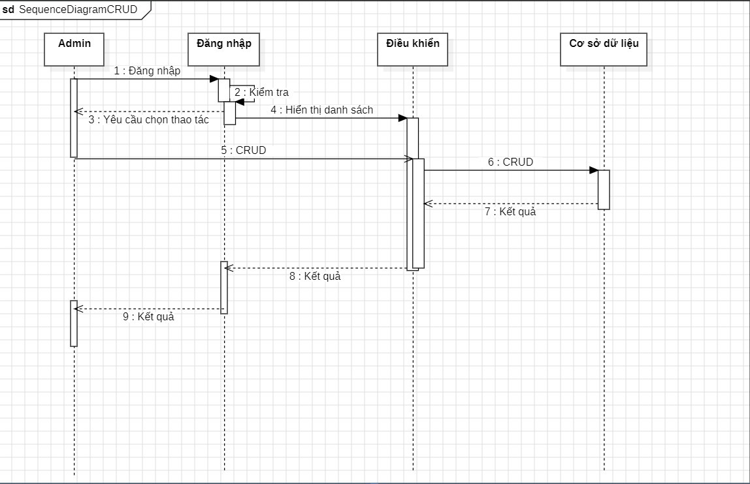

Hình 6 Sequence Diagram CRUD

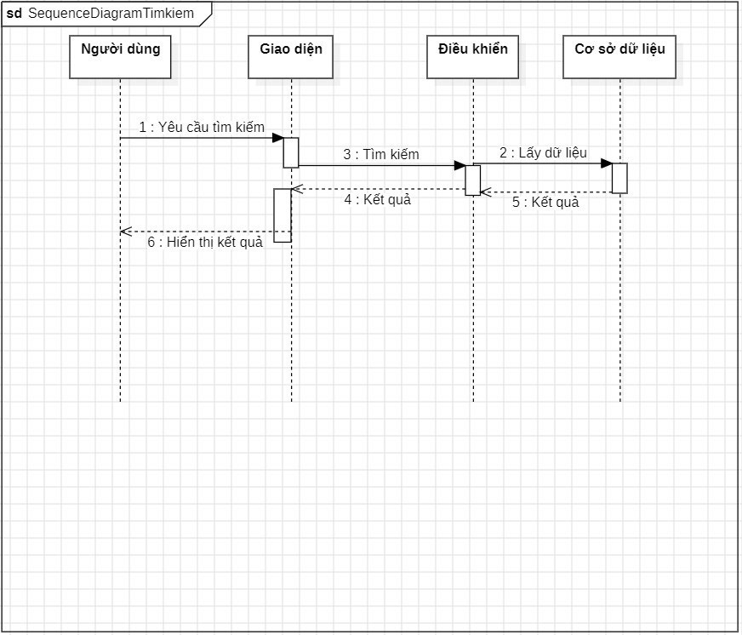

Hình 7 Sequence Diagram Tìm kiếm

### 2.1.4. Activity Diagram

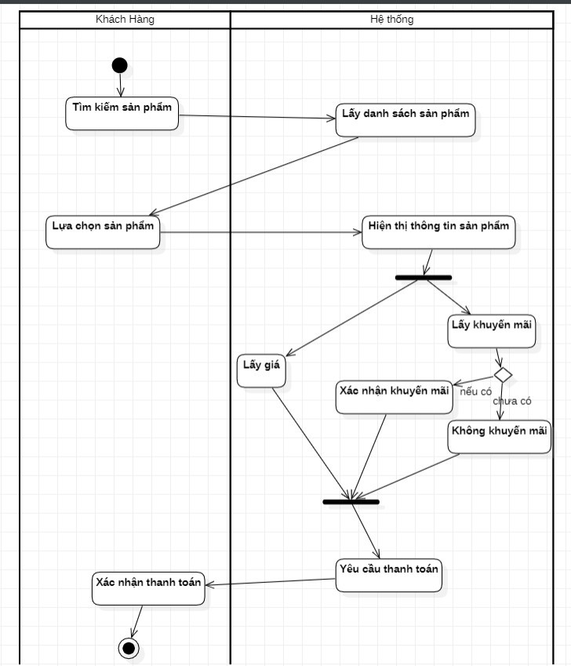

Hình 8 Activity Diagram Mua đồ

## 2.2. Thiết kế cơ sở dữ liệu

### 2.2.1. Bảng Sản phẩm

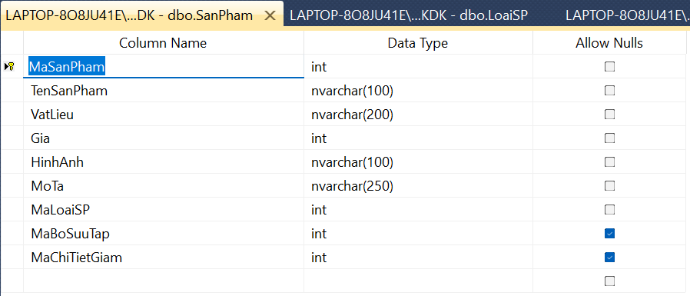

Hình 9 Bảng Sân Phẩm

### 2.2.2. Bảng Hình ảnh sản phẩm

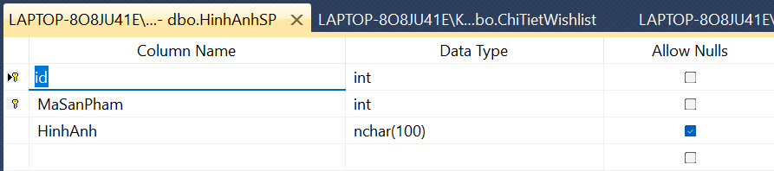

Hình 10 Bảng Hình ảnh sản phẩm

### 2.2.3. Bảng Wishlist

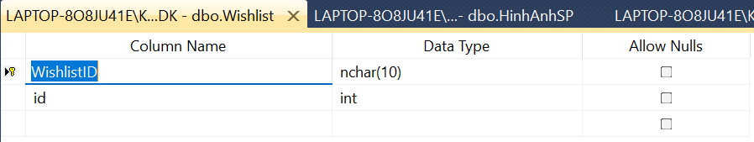

Hình 11 Bảng Wishlist

### 

### 2.2.4.Bảng Tài khoản

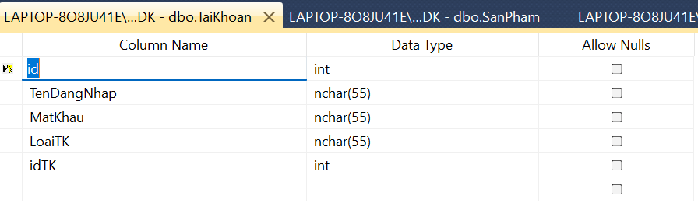

Hình 12 Bảng Tài khoản

### 2.2.5.Bảng Thông tin cá nhân

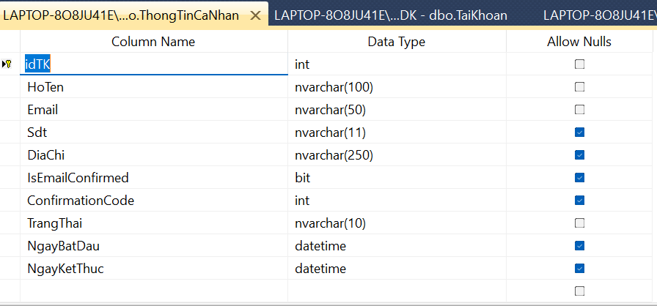

Hình 13 Bảng Thông tin cá nhân

### 2.2.6. Bảng Bộ Sưu Tập

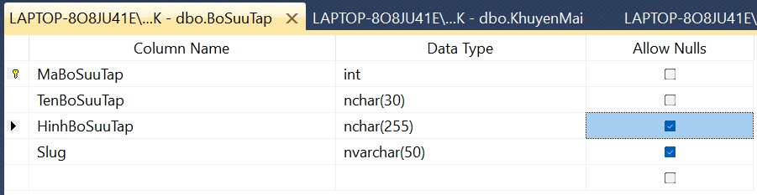

Hình 14 Bảng Bộ Sưu Tập

### 

### 2.2.7. Bảng Loại sản phẩm

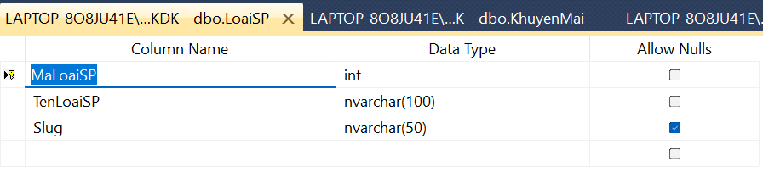

Hình 15 Bảng Loại sản phẩm

### 2.2.8. Bảng Phân quyền nhân viên

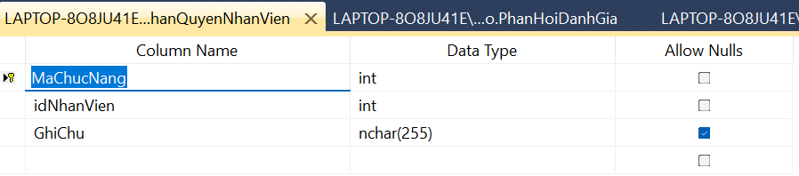

Hình 16 Bảng Phân quyền nhân viên

### 2.2.9. Bảng Khuyến mãi

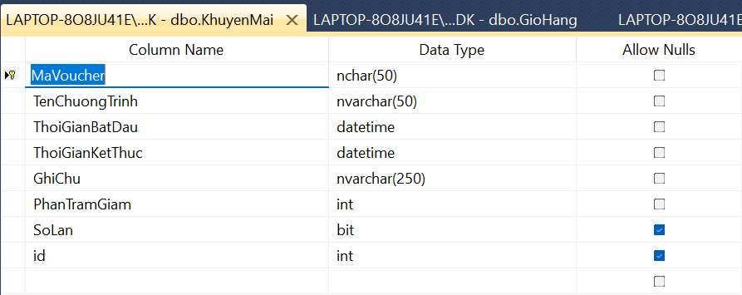

Hình 17 Bảng Khuyến mãi

### 2.2.10. Bảng Giỏ hàng

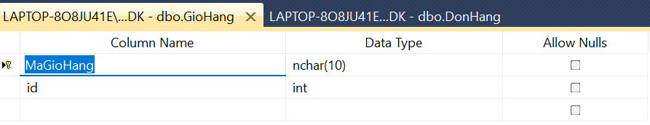

Hình 18 .Bảng Giỏ hàng

### 2.2.11. Bảng Đơn hàng

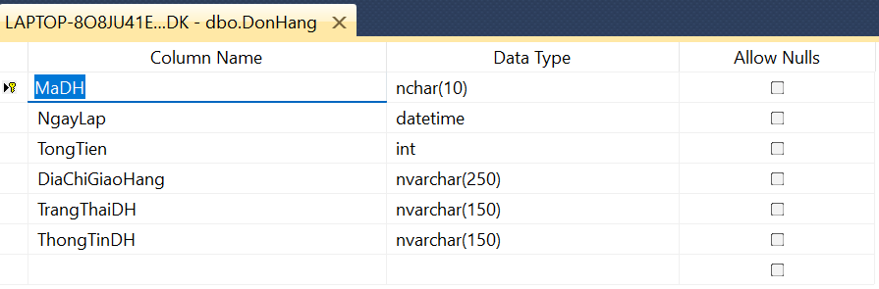

Hình 19 Bảng Đơn hàng

### 2.2.12. Bảng Chức Năng

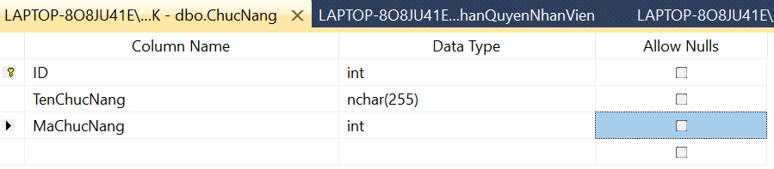

Hình 20 Bảng Chức Năng

### 2.2.13. Bảng Đánh giá sản phẩm

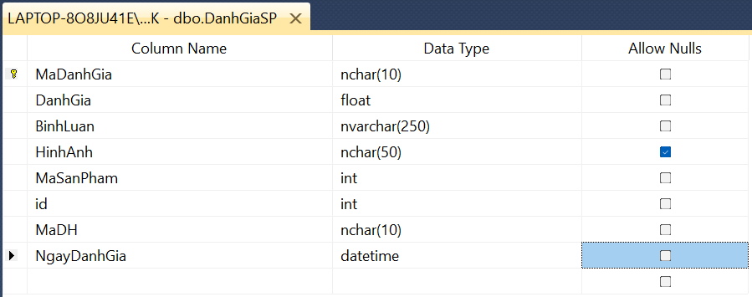

Hình 21 Bảng Đánh giá sản phẩm

### 2.2.14. Bảng Chi tiết giỏ hàng

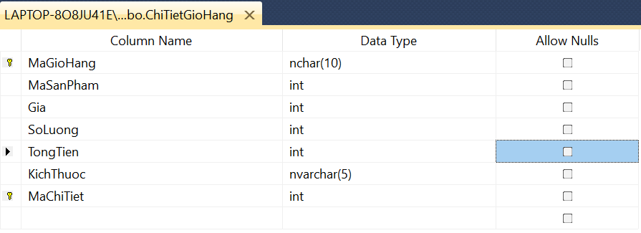

Hình 22 Bảng Chi tiết giỏ hàng

### 2.2.15. Bảng Chi tiết đơn hàng

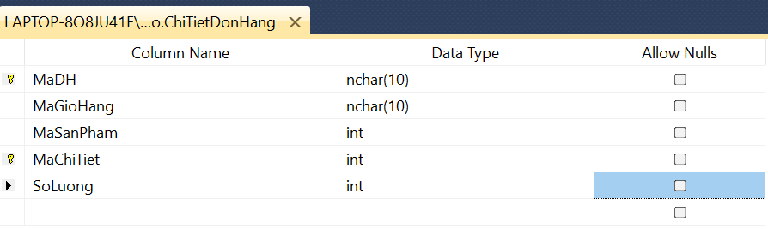

Hình 23 Bảng Chi tiết đơn hàng

### 2.2.16. Bảng Chi tiết Wishlist

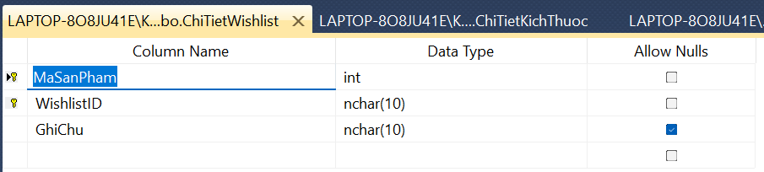

Hình 24 Bảng Chi tiết Wishlist

### 2.2.17. Bảng Chi tiết kích thước

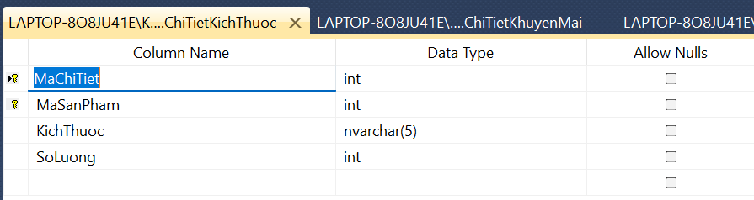

Hình 25 Bảng Chi tiết kích thước

### 2.2.18. Bảng Chi tiết khuyến mãi

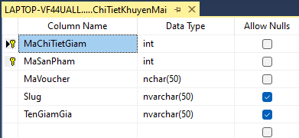

Hình 26 Bảng Chi tiết khuyến mãi

### 2.2.19. Bảng Phản Hồi Đánh Giá

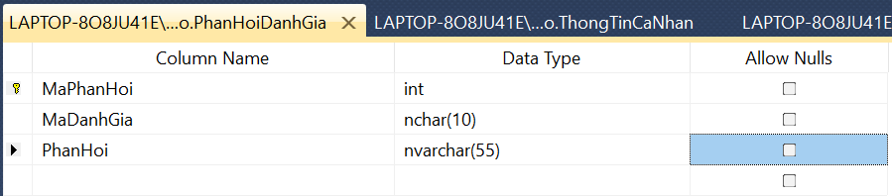

Hình 27 Bảng Phản Hồi Đánh Giá

### 2.2.18. Sơ đồ cơ sở dữ liệu

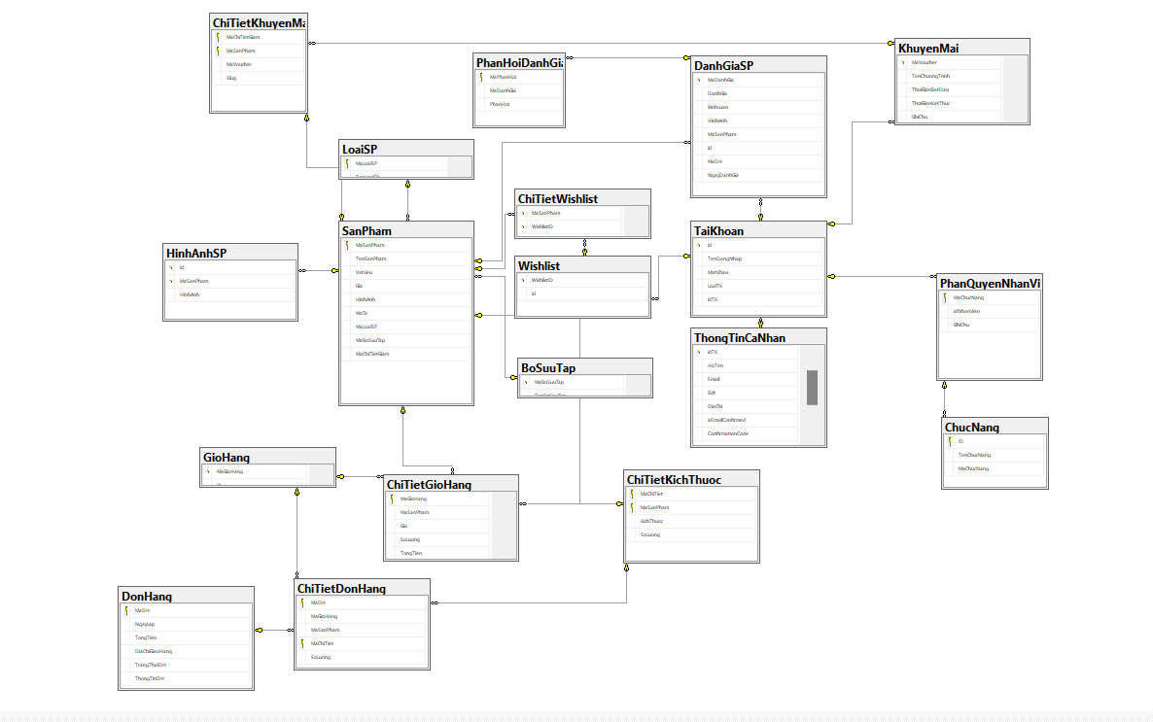

Hình 28 Sơ đồ cơ sở dữ liệu

### 2.3. Logo của Shop KDK



Hình 29 Logo của Shop KDK

# Chương 3: Thiết kế giao diện

## 3.1. Giao diện website KDK

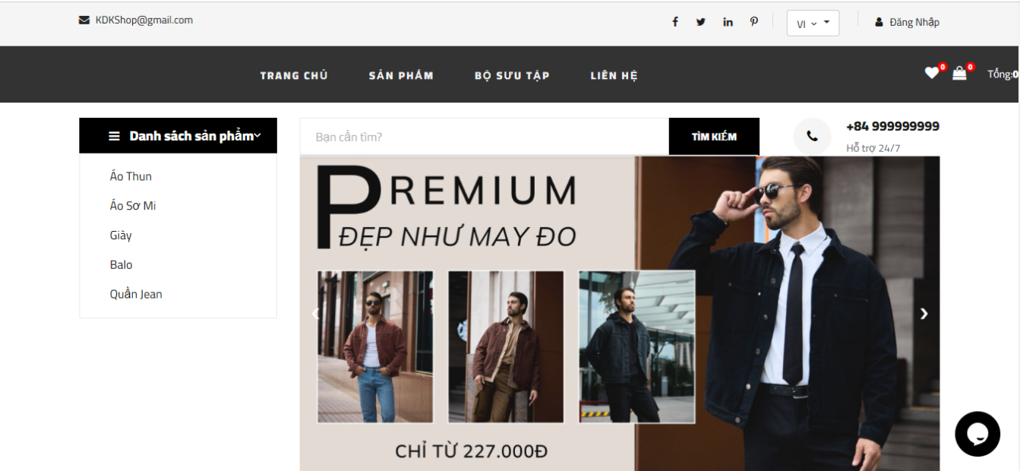

Hình 30 Giao diện trang chủ khi chưa đăng nhập

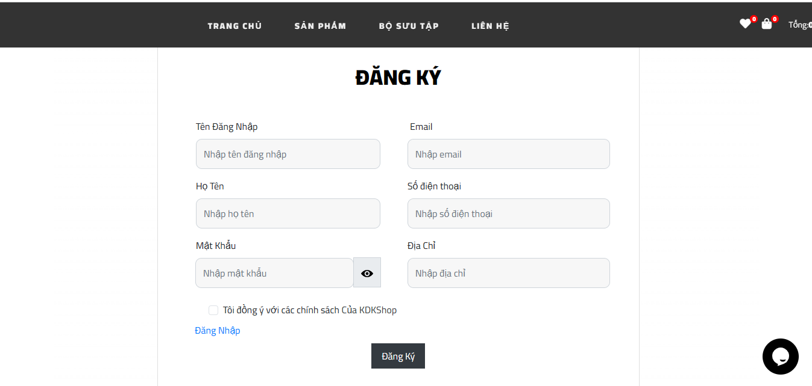

Hình 31 Giao diện đăng ký

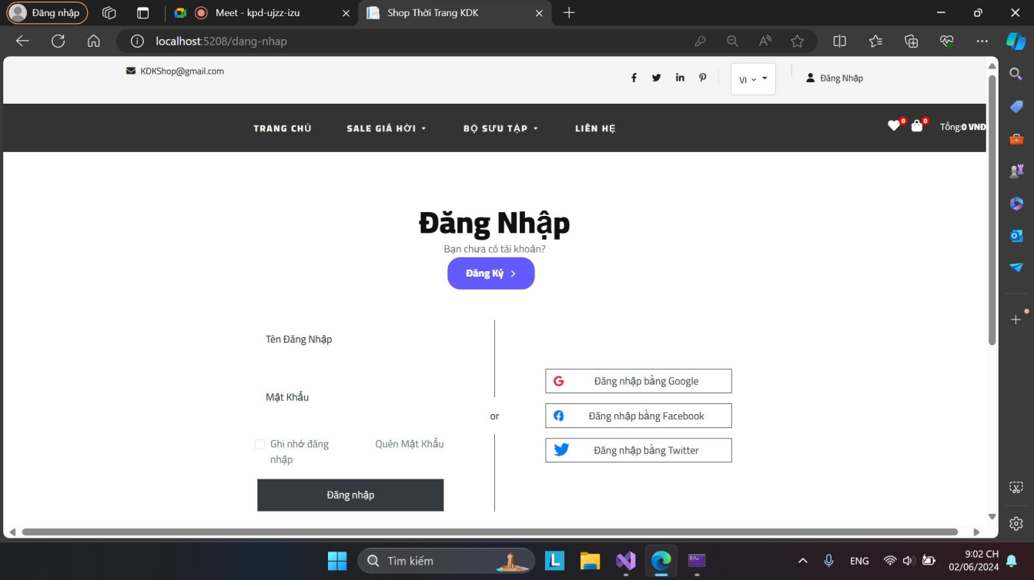

Hình 32 Giao diện trang đăng nhập user và visiter

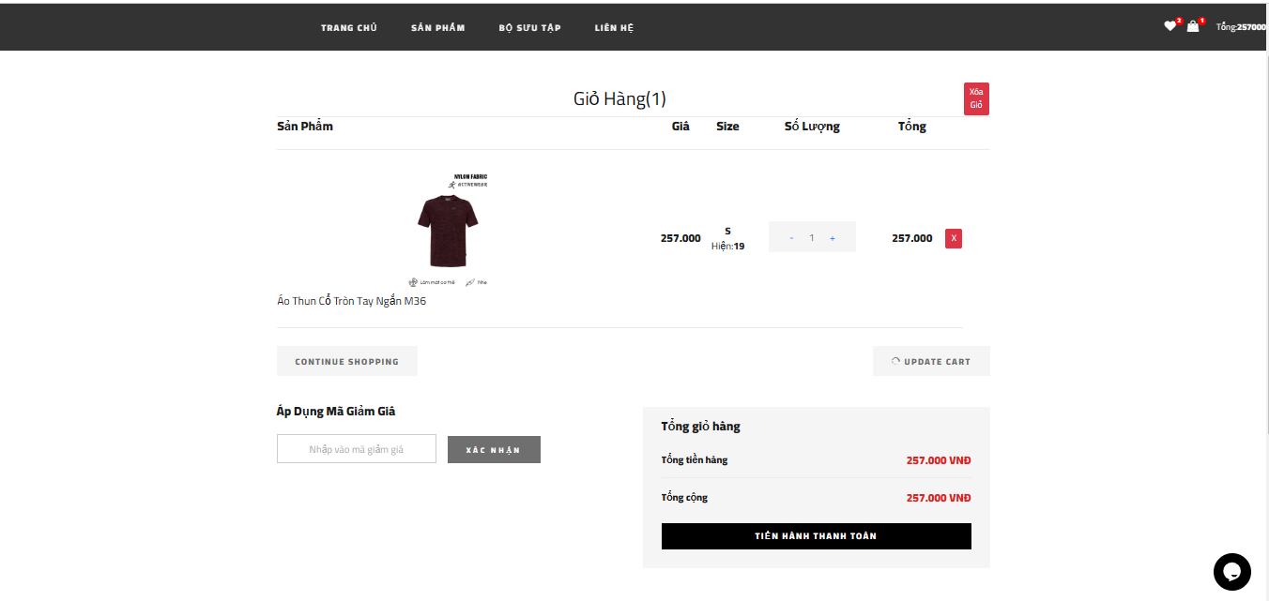

Hình 33 Giao diện giỏ hàng

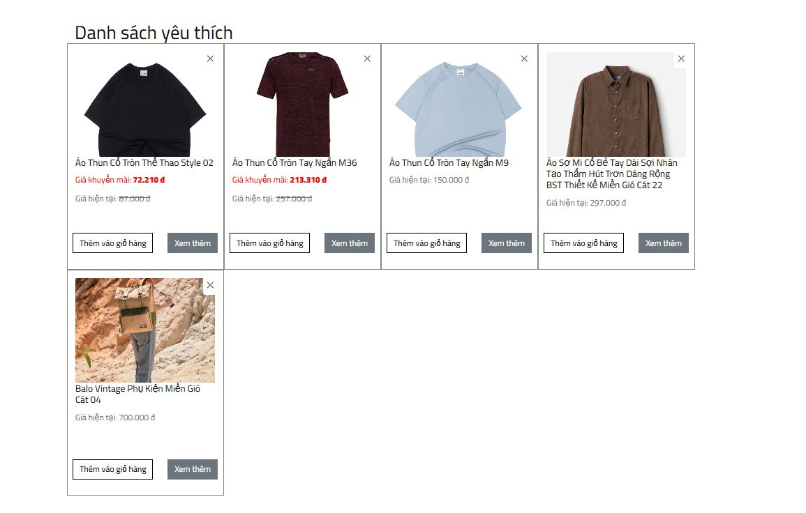

Hình 34 Giao diện Wishlist

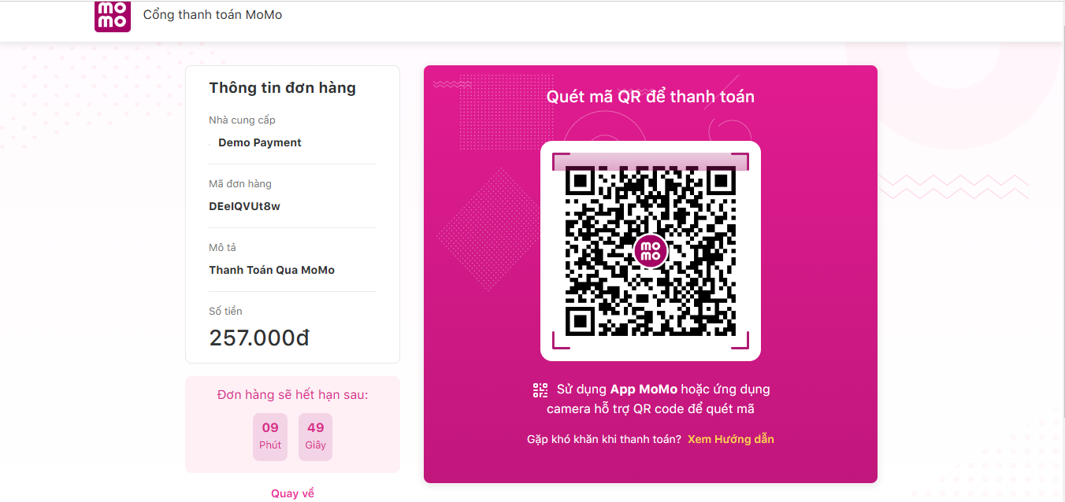

Hình 35 Giao diện thanh toán momo

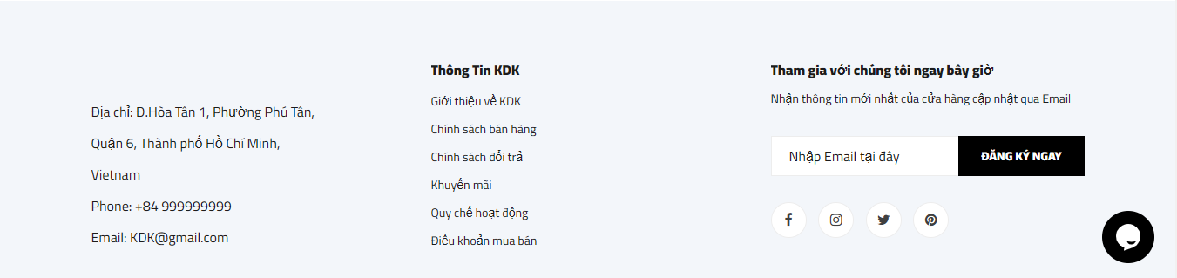

Hình 36 Giao diện Footer

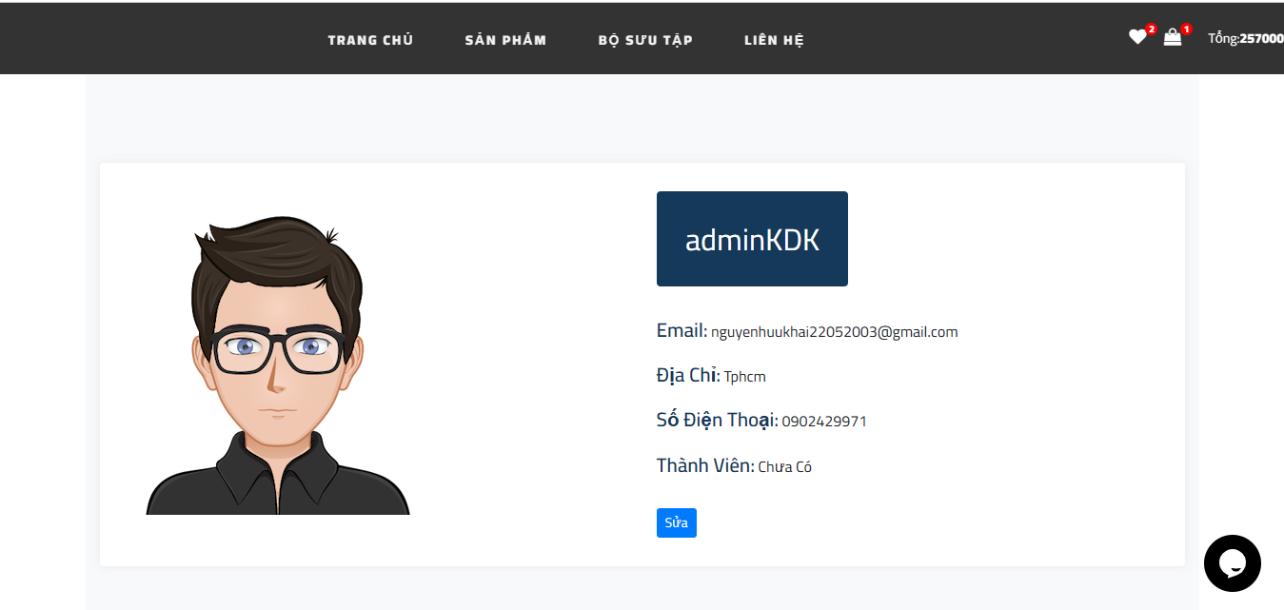

Hình 37 Giao diện thông tin tài khoản

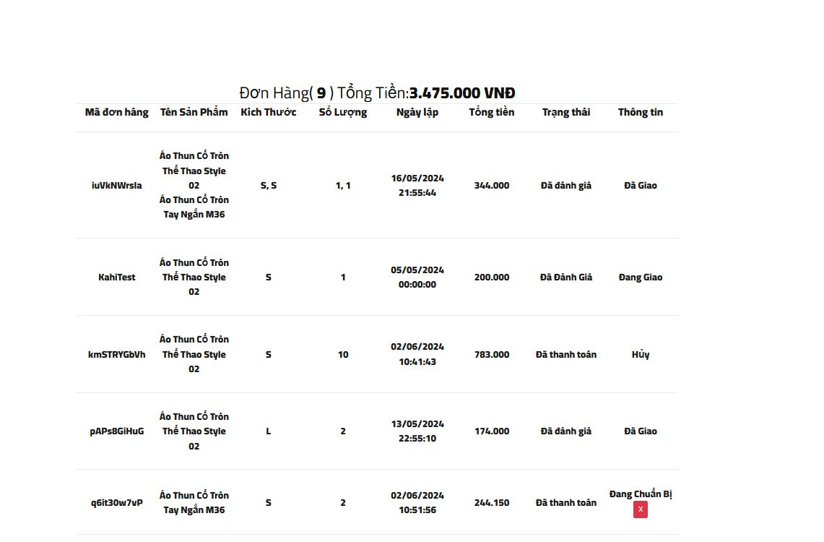

Hình 38 Giao diện thông tin đơn hàng

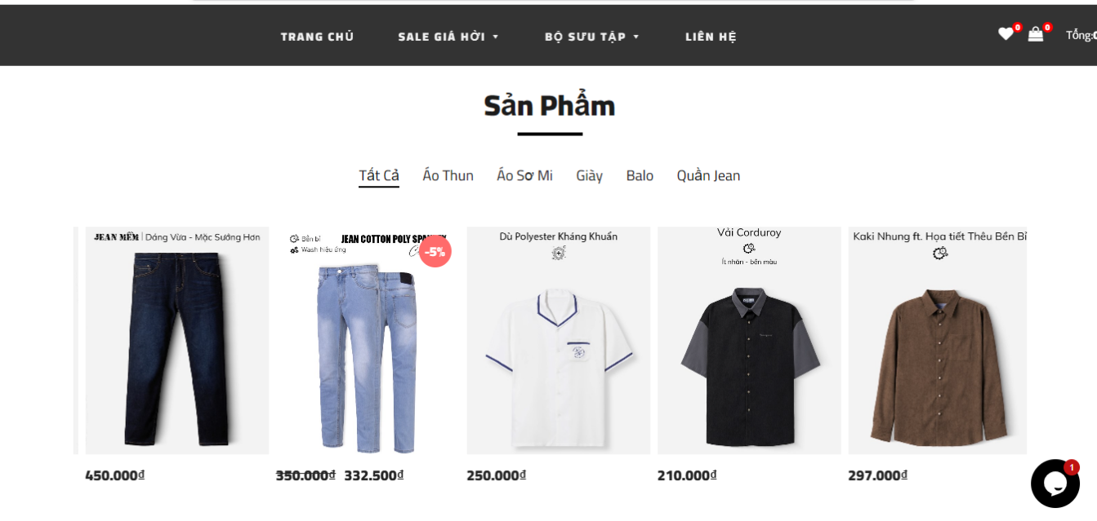

Hình 39 Giao diện sản phẩm trong trang chủ

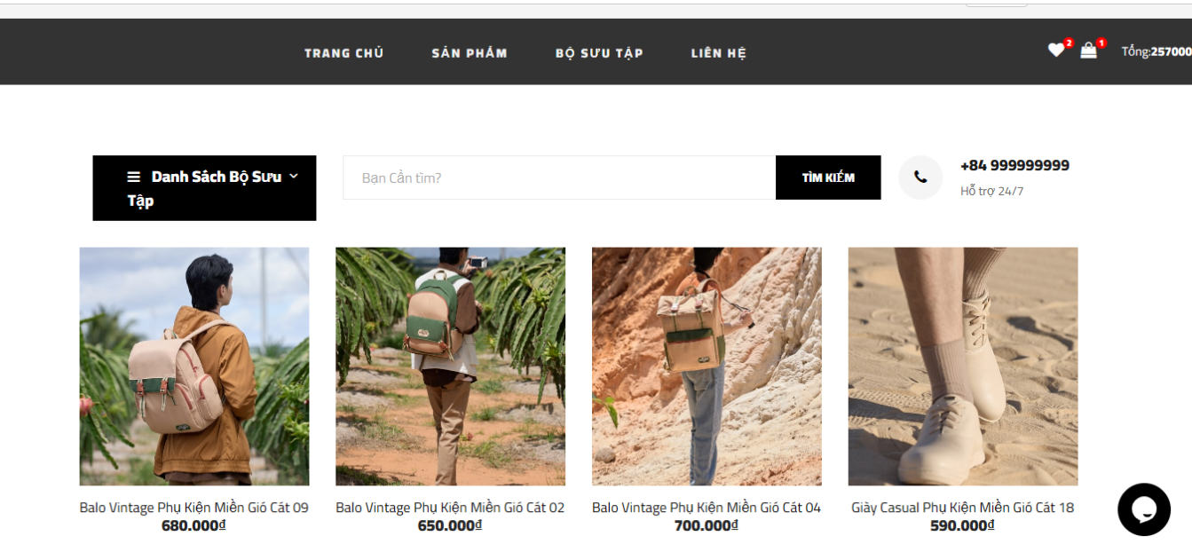

Hình 40 Giao diện trang sản phẩm theo bộ sưu tập

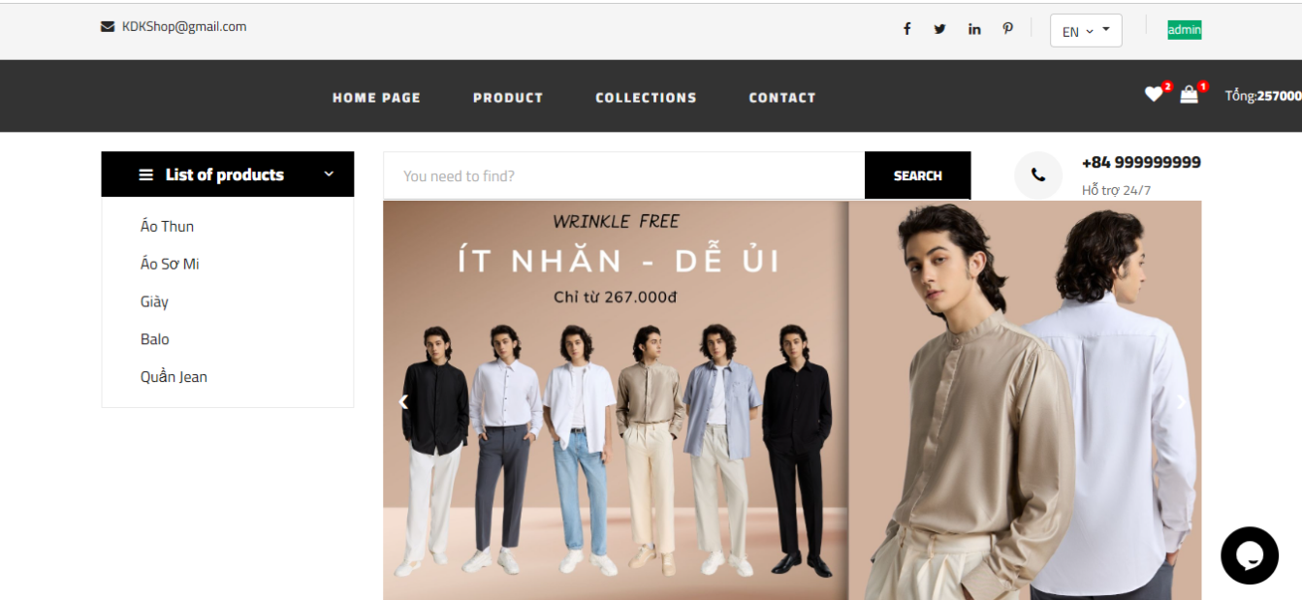

Hình 41 Giao diện đa ngôn ngữ

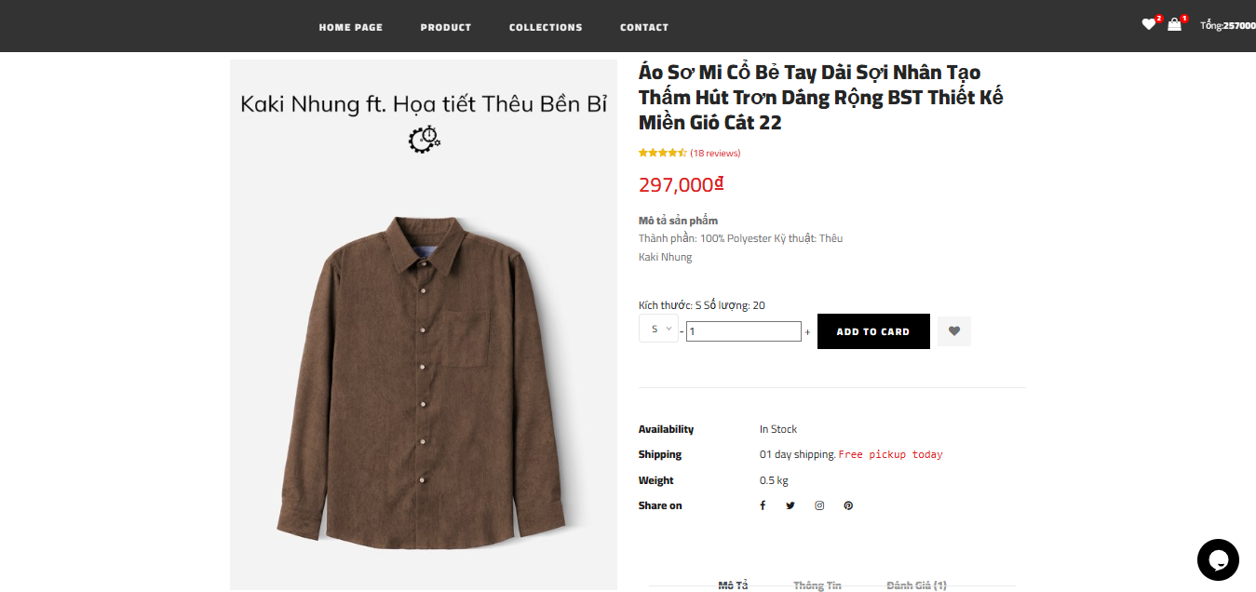

Hình 42 Giao diện trang chi tiết sản phẩm

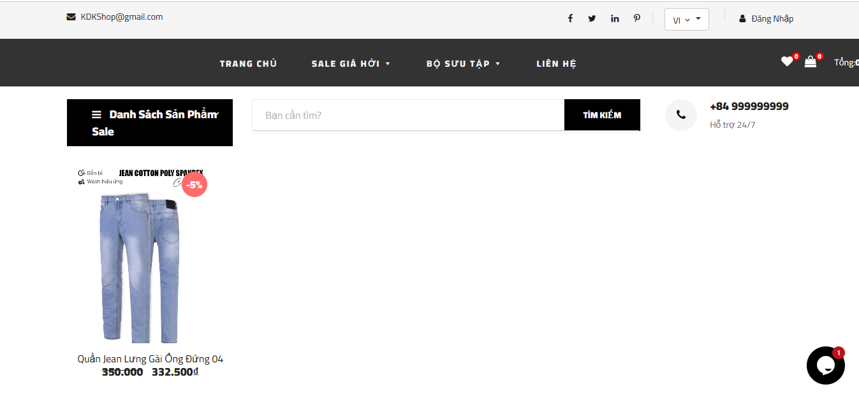

Hình 43 Giao diện trang giảm giá

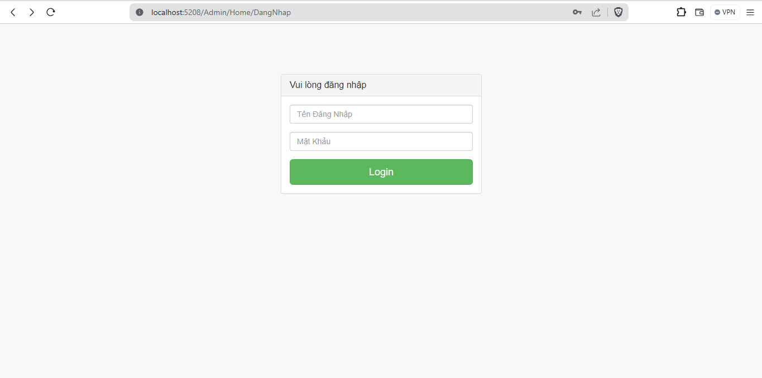

Hình 44 Giao diện trang đăng nhập của trang quản lý

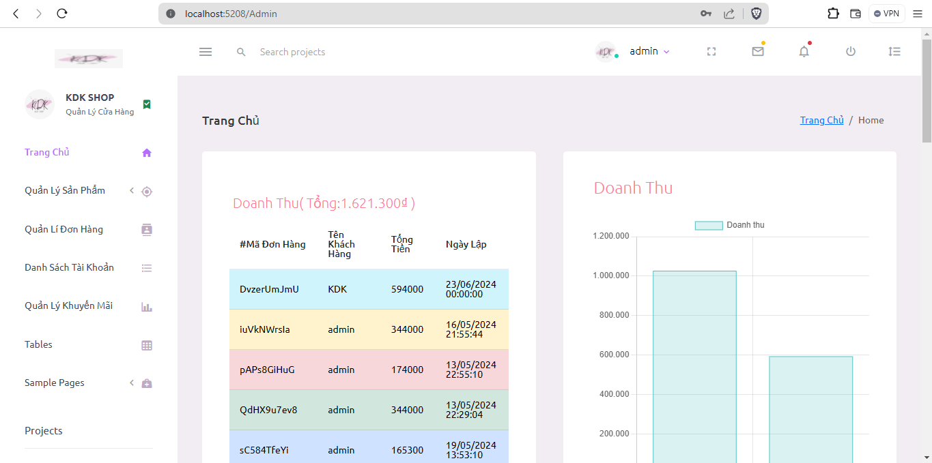

Hình 45 Giao diện trang chủ của trang quản lý

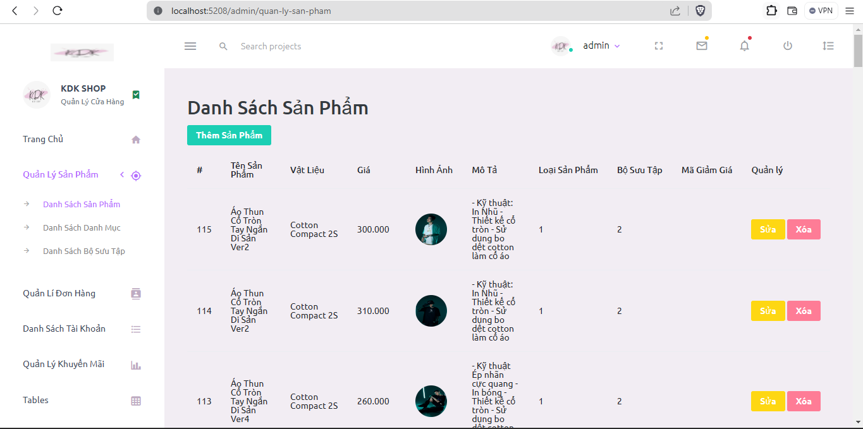

Hình 46 Giao diện trang quản lý sản phẩm

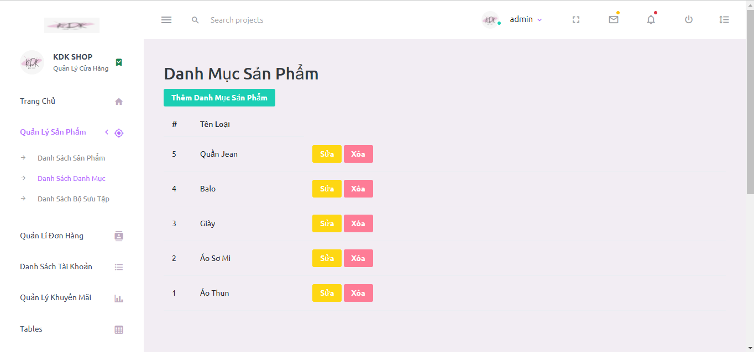

Hình 47 Giao diện trang quản lý danh mục

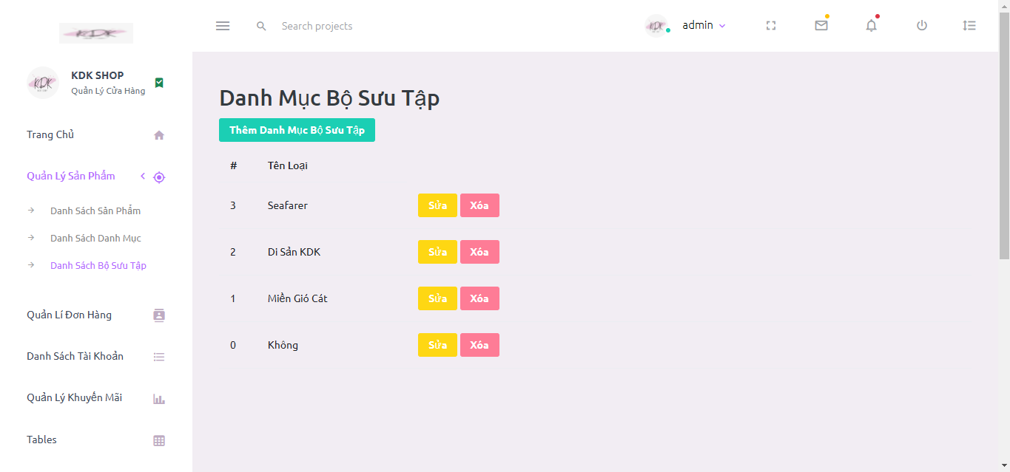

Hình 48 Giao diện trang quản lý bộ sưu tập

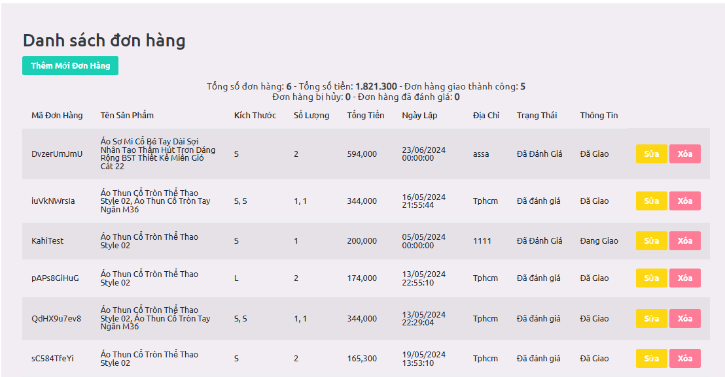

Hình 49 Giao điện trang quản lý đơn hàng

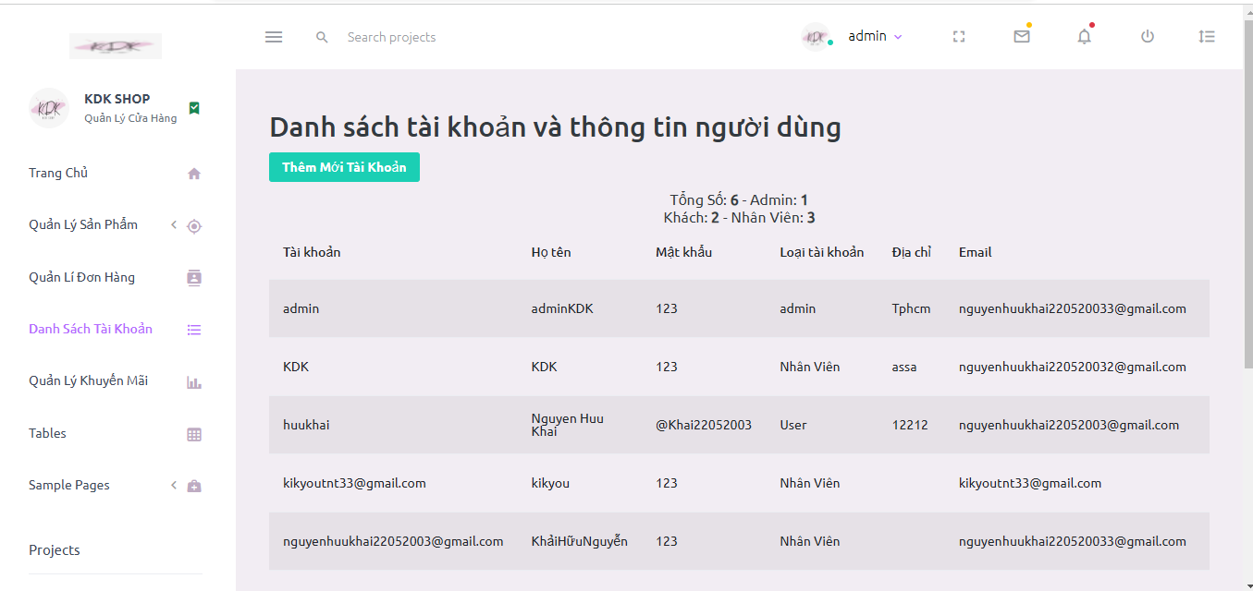

Hình 50 Giao diện trang quản lý tài khoản

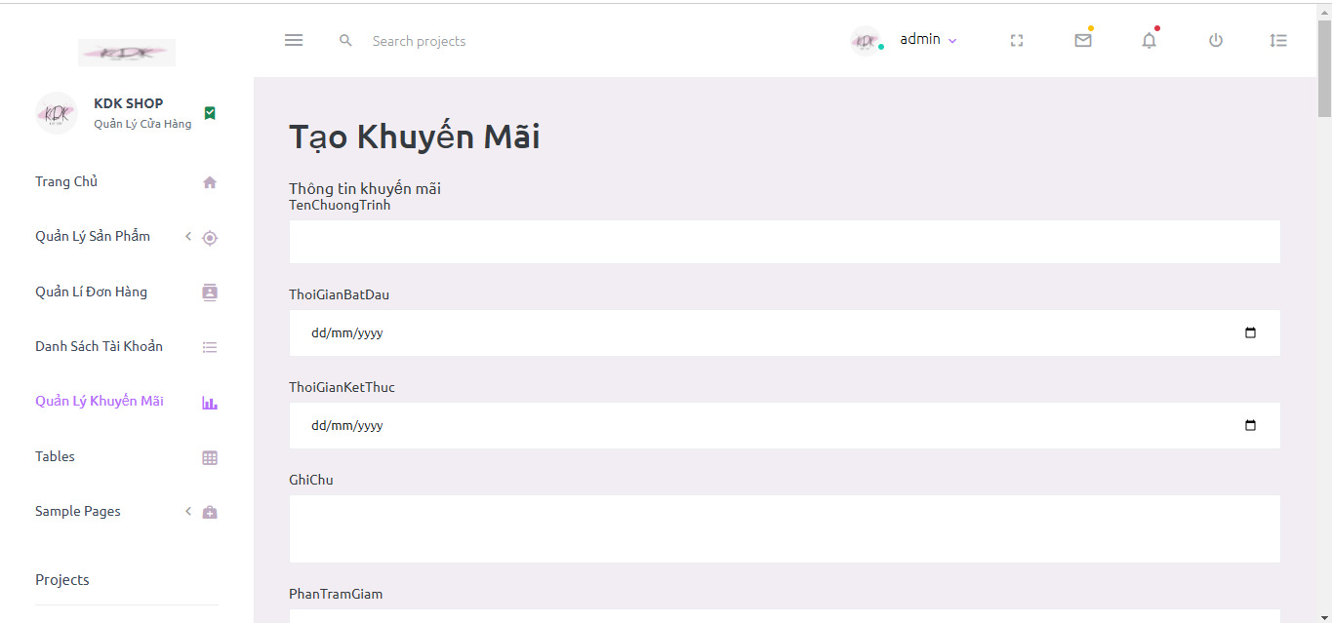

Hình 51 Giao diện trang quản lý khuyến mãi

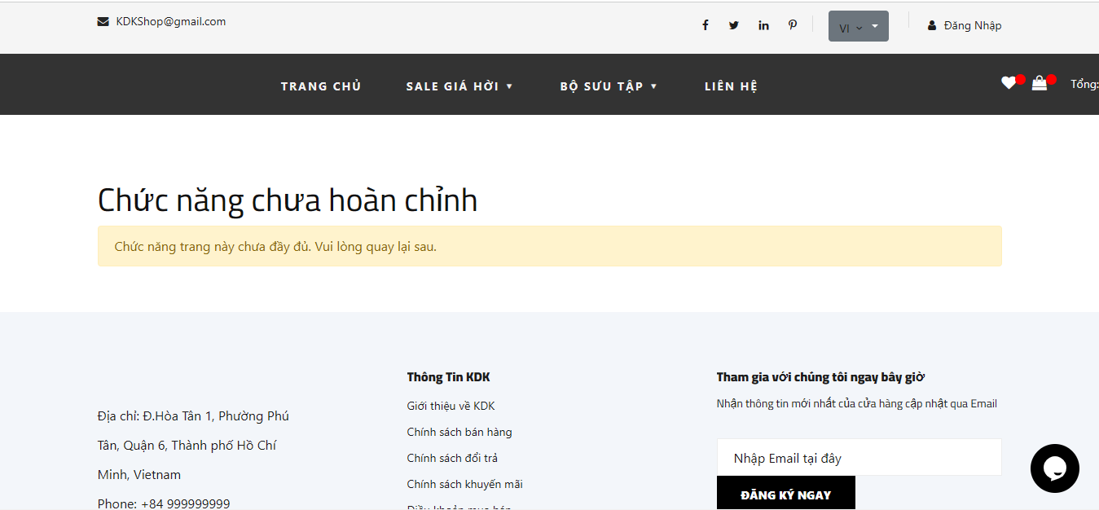

Hình 52 Trang Chức Năng Chưa Hoàn Chỉnh

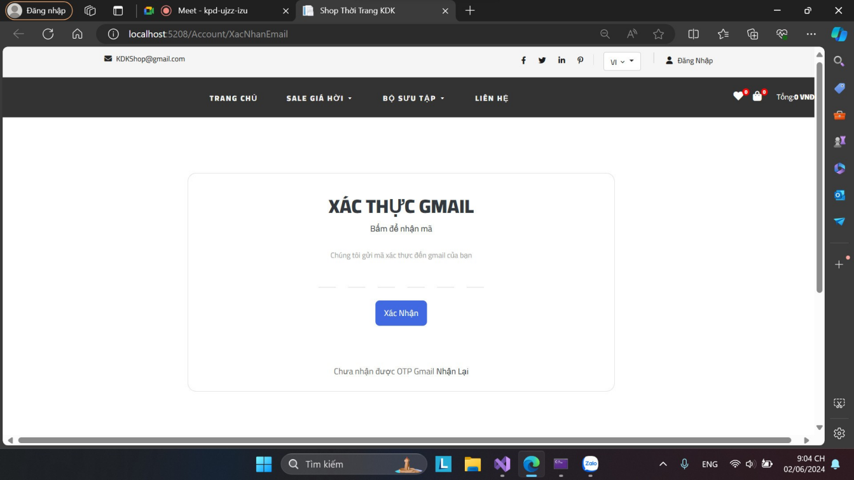

Hình 53 Trang Xác Thực Gmail sau khi đăng ký

# Chương 4: Kết quả mô phỏng và thực nghiệm

### 4.1 Chức năng Quản lý sản phẩm

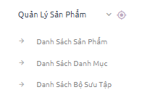

Hình 54 Dropdown Menu Quản lý sản phẩm

Ở trang Admin truy cập những chức năng quản lý sản phẩm bằng dropdown menu Quản Lý Sản Phẩm.

#### 4.1.1 Danh sách sản phẩm



Hình 55 Giao diện Danh sách sản phẩm

Nhân viên và Admin có thể truy cập vào danh sách sản phẩm. Tại đây họ có thể Sửa, Xóa(chỉ Admin) sản phẩm và truy cập trang Thêm sản phẩm.

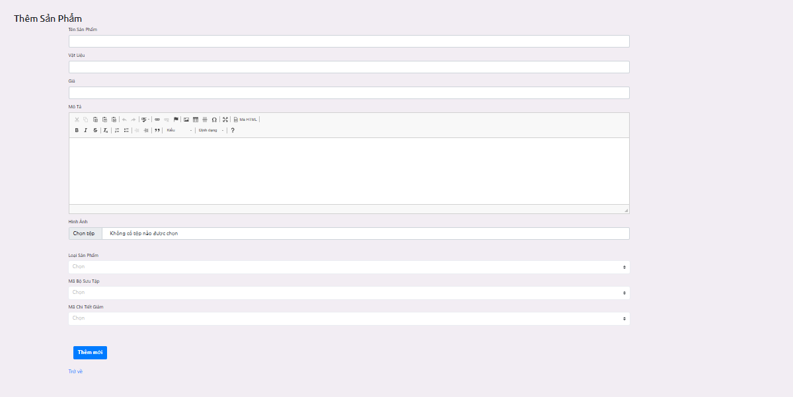

Hình 56 Giao diện Thêm mới sản phẩm

Admin điền thông tin sản phẩm như tên sản phẩm, vật liệu, giá,… sau đó nhấn nút Thêm mới để tạo sản phẩm.

#### 4.1.2 Danh sách danh mục

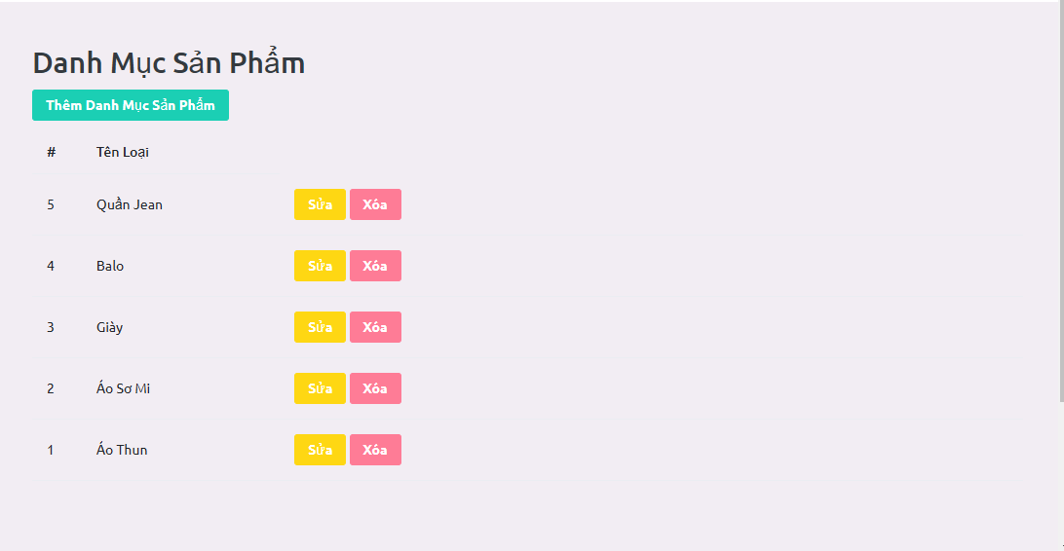

Hình 57 Giao diện Danh mục sản phẩm

Nhân viên và Admin có thể truy cập vào danh sách danh mục. Tại đây họ có thể Sửa, Xóa(chỉ Admin) loại sản phẩm và truy cập trang Thêm danh mục sản phẩm.

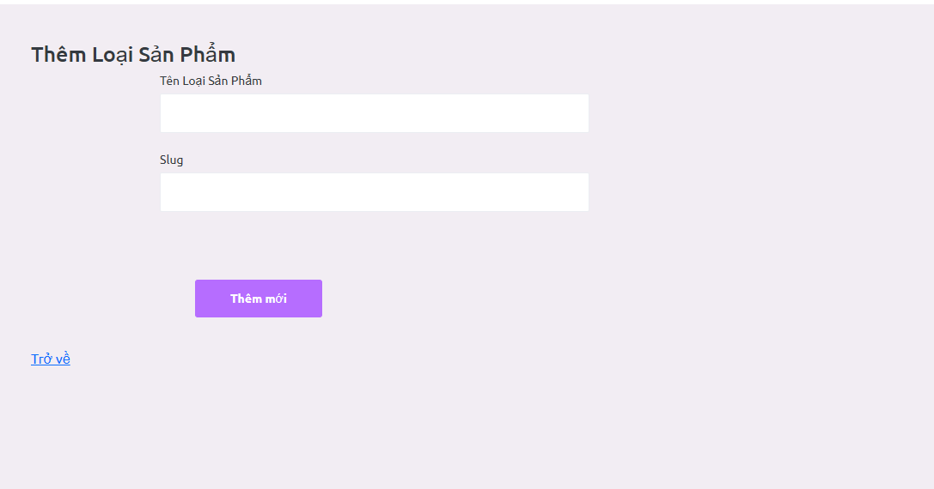

Hình 58 Giao diện Thêm loại sản phẩm

Admin điền thông tin loại sản phẩm: tên loại sản phẩm, slug, sau đó nhấn nút Thêm mới để tạo loại sản phẩm.

#### 4.1.3 Danh sách bộ sưu tập

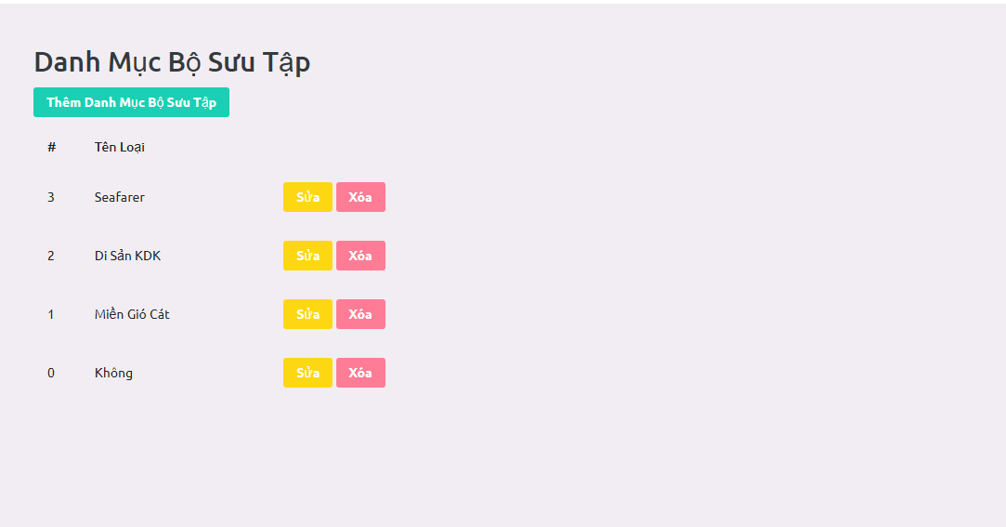

Hình 59 Giao diện Danh mục bộ sưu tập

Nhân viên và Admin có thể truy cập vào danh sách bộ sưu tập. Tại đây họ có thể Sửa, Xóa(chỉ Admin) bộ sưu tập và truy cập trang Thêm danh mục bộ sưu tập.

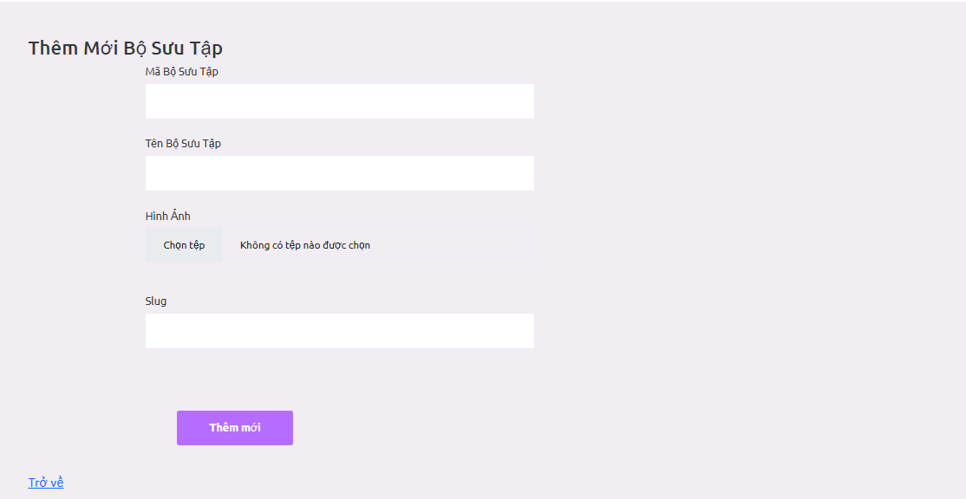

Hình 60 Giao diện Thêm mới bộ sưu tập

Admin điền thông tin loại sản phẩm: Mã bộ sưu tập, tên bộ sưu tập, … sau đó nhấn nút Thêm mới để tạo bộ sưu tập.

### 4.2.Quản lý đơn hàng



Hình 61 Giao diện Danh sách đơn hàng

Nhân viên và Admin có thể truy cập vào danh sách đơn hàng. Tại đây họ có thể Sửa, Xóa(chỉ Admin) đơn hàng và truy cập trang Thêm đơn hàng.

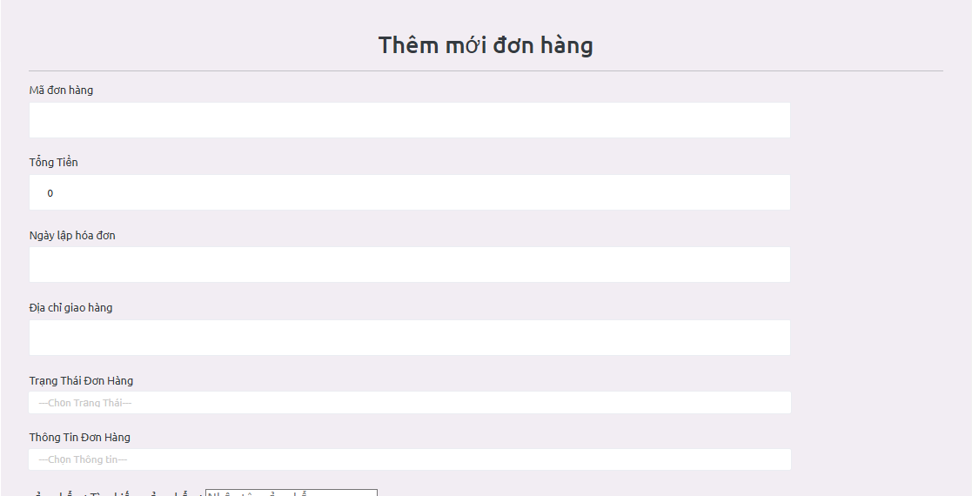

Hình 62 Giao diện Thêm mới đơn hàng

Admin điền thông tin sản phẩm như mã đơn hàng, tổng tiền, ngày lập hóa đơn,… sau đó nhấn nút Thêm mới đơn hàng để tạo sản phẩm.

### 4.3. Chức năng quản lý tài khoản

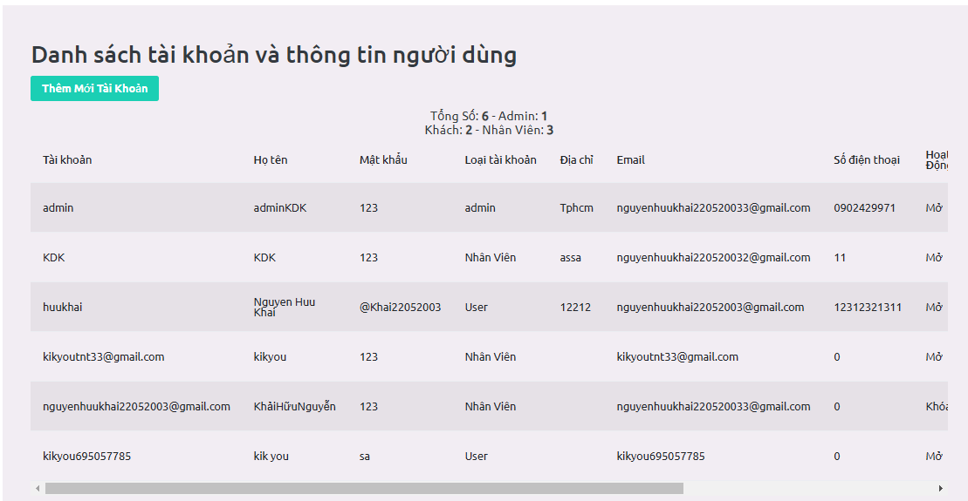

Hình 63 Giao diện trang quản lý tài khoản

Nhân viên và Admin có thể truy cập vào danh sách đơn hàng. Tại đây họ có thể Sửa, Xóa(Chỉ Admin), Khoá tài khoản và truy cập trang Thêm tài khoản.

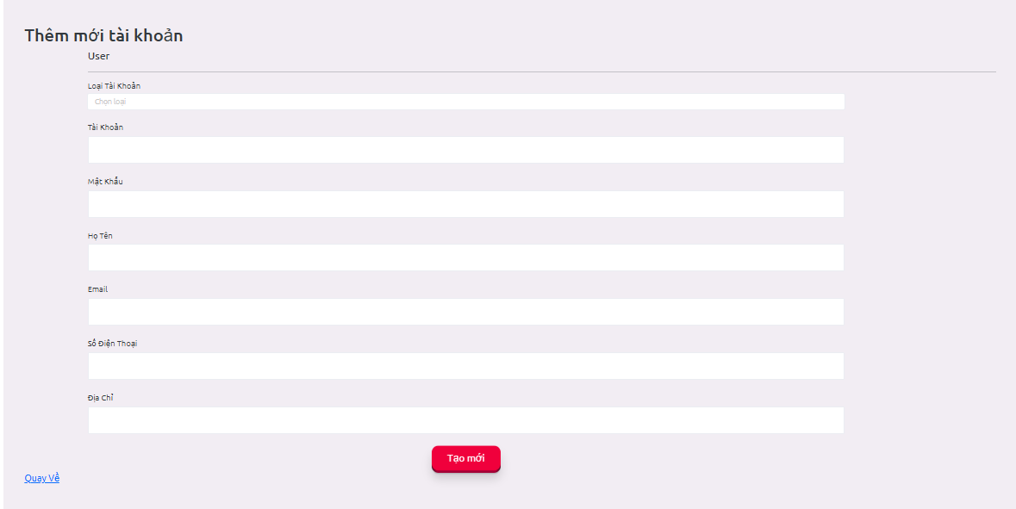

Hình 64 Giao diện trang Thêm mới tài khoản

Admin điền thông tài khoản như Loại tài khoản, tên tài khoản, mật khẩu,… sau đó nhấn nút Tạo mới để tạo tài khoản

### 4.4. Chức năng quản lý khuyến mãi

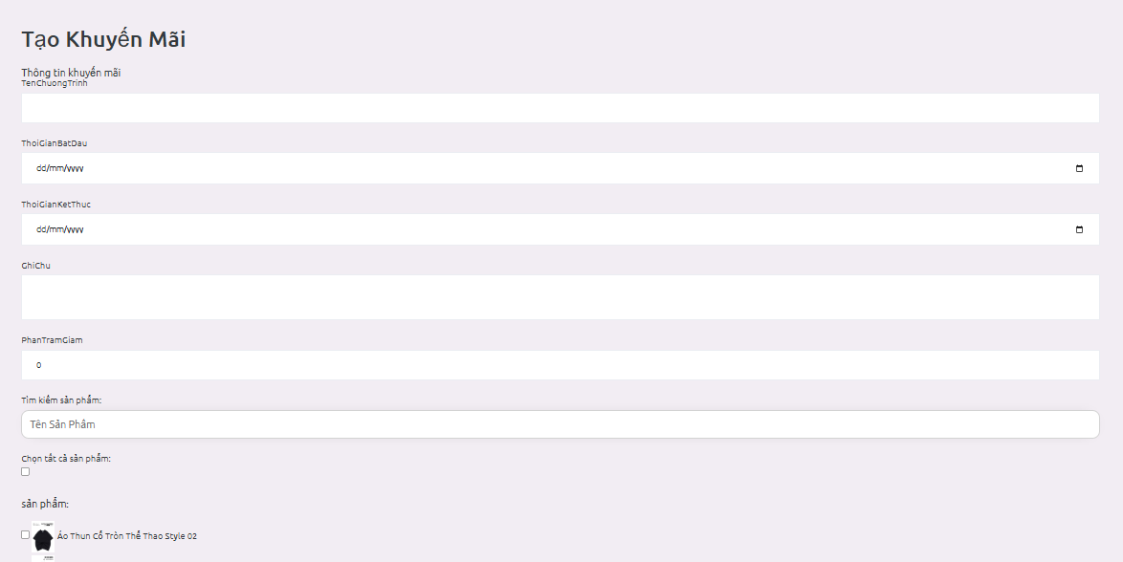

Hình 65 Giao diện trang Quản lý khuyến mãi

Admin tạo khuyến mãi bằng cách điền những thông tin cần thiết: Tên chương trình, thời gian bắt đầu, kết thức, phần trăm giảm, chọn sản phẩm được giảm giá. Sau đó tạo khuyến mãi bằng nút Tạo khuyến mãi

### 4.5 Chức năng quản lý đánh giá

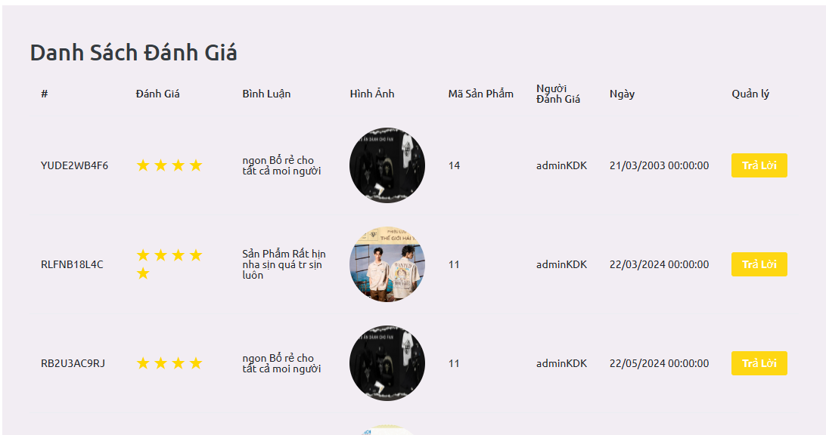

Hình 66 Giao diện trang Quản lý đánh giá

Ở đây, Nhân viên và Admin có thể coi đánh giá của từng tài khoản và thông tin của đánh giá như sản phẩm được đánh giá, chi tiết bình luận, ngày đánh giá,… và có thể truy cập trang Trả Lời Đánh Giá.

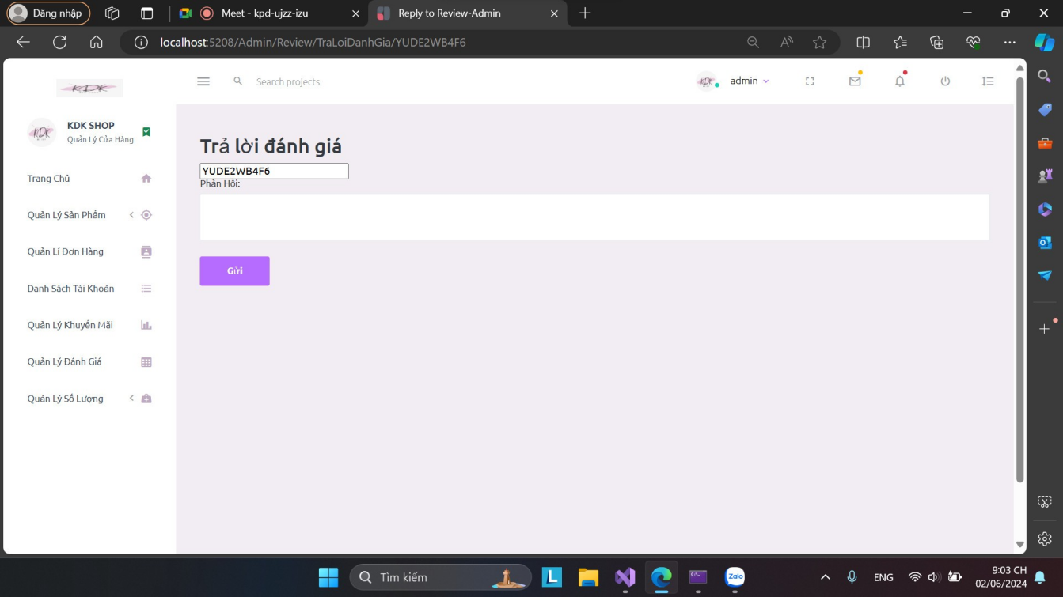

Hình 67 Giao diện trang Trả lời đánh giá.

Ở đây, nhân viên hoặc Admin có thể thấy mã người đánh giá và có thể điền hồi đáp cho người đó với nút Submit.

### 4.6 Chức năng quản lý số lượng và kích thước

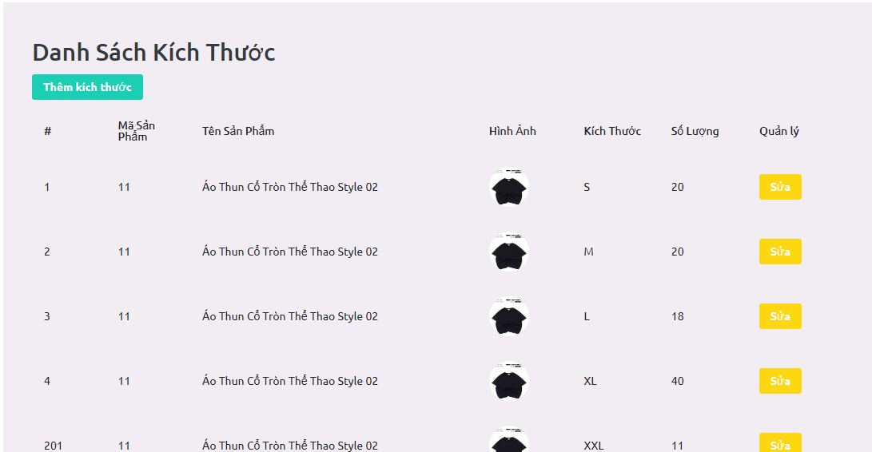

Hình 68 Giao diện trang Quản lý số lượng và kích thước

Nhân viên và Admin có thể truy cập vào danh sách số lượng và kích thước. Tại đây họ có thể Sửa số lượng sản phẩm với nút Sửa và truy cập trang thêm kích thước với nút Thêm kích thước.

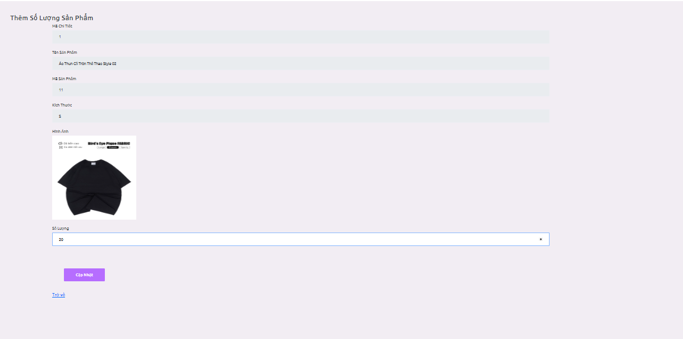

Hình 69 Giao diện trang thêm số lượng sản phẩm.

Tại trang này nhân viên và Admin có thể tăng giảm số lượng sản phẩm.

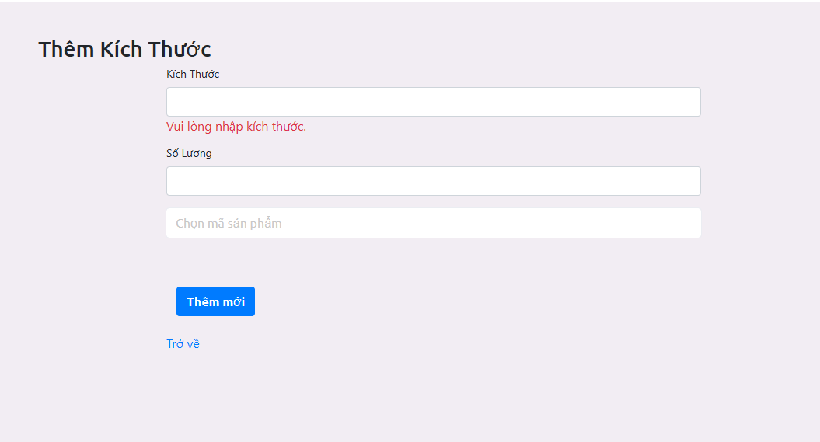

Hình 70 Giao diện trang thêm kích thước

Tại trang này nhân viên và Admin có thể thêm kích thước của sản phẩm và số lượng của nó theo mã sản phẩm.

# 

# Chương 5: Cải tiến và chuẩn hóa SQL

## 5.1. Giảm thời gian momo

### 5.1.1. Phương pháp gửi mail trong nền

Khi gửi email, nếu thực hiện trực tiếp trên luồng chính, hệ thống sẽ phải đợi cho đến khi email được gửi xong. Điều này có thể làm chậm phản hồi đến người dùng. Bằng cách gửi email trong nền, ứng dụng của bạn có thể thực hiện công việc này một cách tách biệt.

### 5.1.2. Phương pháp bất đồng bộ

ASP.NET Core hỗ trợ lập trình bất đồng bộ thông qua từ khóa async và await, giúp ứng dụng có thể xử lý nhiều yêu cầu cùng lúc mà không bị chặn luồng chính.

5.1.3. So sánh thanh toán Momo cũ và mới

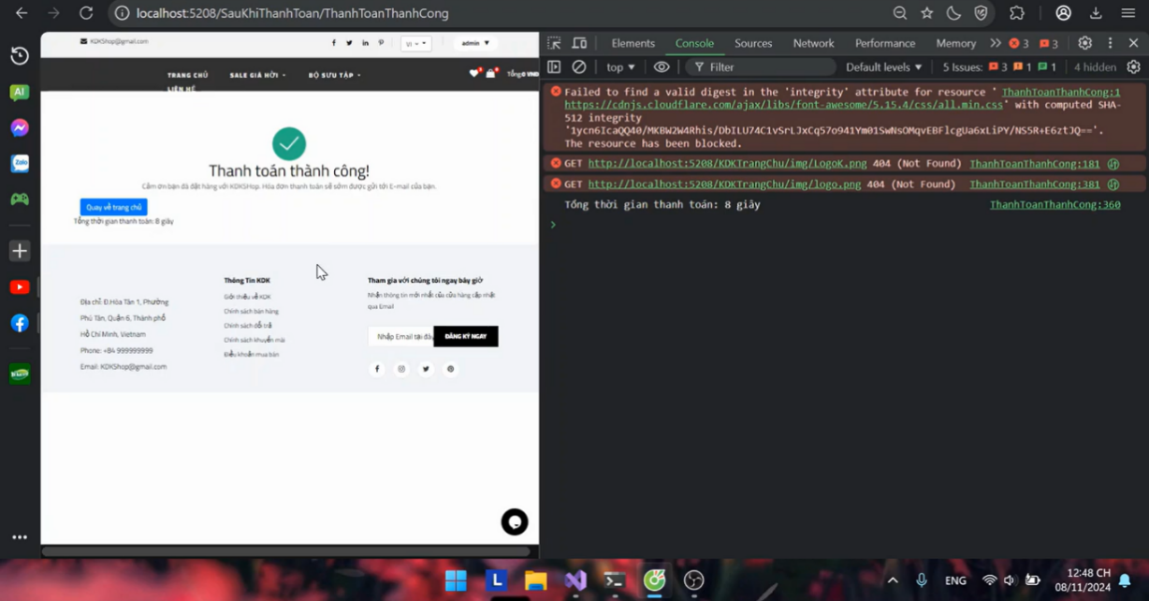

Hình 71 Đo thời gian tính Momo cũ(8s)

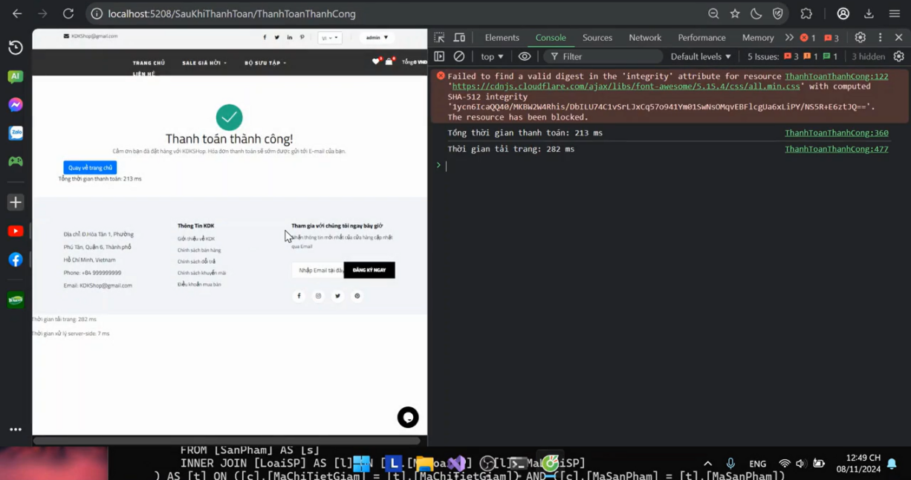

Hình 72 Đo thời gian tính Momo cũ(213ms)

## 5.2. Xóa cache

### 5.2.1. Middleware để kiểm soát cache cho các tệp tĩnh

Middleware này được sử dụng để kiểm soát cách bộ nhớ đệm (cache) hoạt động đối với **các tệp tĩnh (static files)** như hình ảnh, CSS, JavaScript.

### 5.2.2. Middleware để kiểm soát cache cho tất cả các phản hồi

Middleware này được toàn cục áp dụng cho **tất cả các phản hồi HTTP** từ ứng dụng (bao gồm API, trang HTML, tệp tĩnh nếu chưa có cấu hình khác).

### 5.2.3. Kết quả.

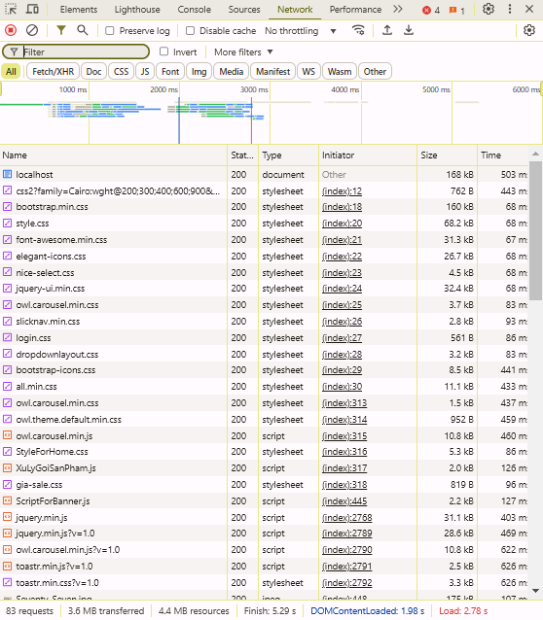

Hình 73 Cache được tự động xóa khi load trang

## 5.3. Chuẩn hóa cơ sở dữ liệu

Kiểm tra chuẩn hóa từ 1NF đến BCNF cho các bảng

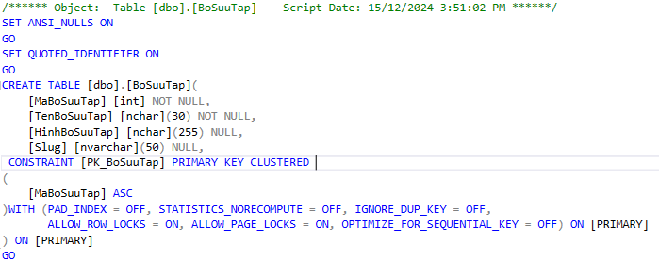

Hình 74 BoSuuTap

1NF: Dữ liệu nguyên tử (không có nhóm dữ liệu lặp lại) => Thỏa mãn 1NF.  
2NF: Các thuộc tính như `Ten`, `Anh`, `Slug` phụ thuộc vào khóa chính `id` => Thỏa mãn 2NF.  
3NF: Không có phụ thuộc chuyển tiếp => Thỏa mãn 3NF.  
BCNF: Các thuộc tính không khóa phụ thuộc vào khóa chính => Thỏa mãn BCNF.

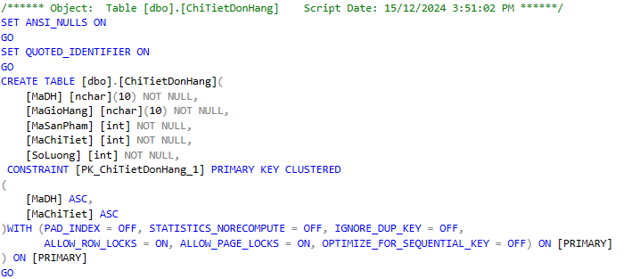

Hình ChiTietDonHang

1NF: Các trường dữ liệu là nguyên tử => Thỏa mãn 1NF.  
2NF: Các thuộc tính như `soluong`, `gia` phụ thuộc vào khóa chính (`id_donhang`, `id_sanpham`) => Thỏa mãn 2NF.  
3NF: Không có phụ thuộc chuyển tiếp => Thỏa mãn 3NF.  
BCNF: Các thuộc tính không khóa phụ thuộc vào khóa chính => Thỏa mãn BCNF.

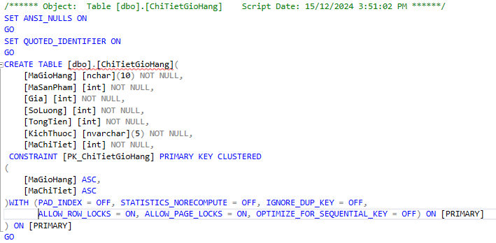

Hình 76 ChiTietGioHang

1NF: Các trường `id_sanpham`, `id_giohang`, `soluong`, `gia` là nguyên tử => Thỏa mãn 1NF.  
2NF: Các thuộc tính `soluong`, `gia` phụ thuộc vào khóa chính (`id_giohang`, `id_sanpham`) => Thỏa mãn 2NF.  
3NF: Không có phụ thuộc chuyển tiếp => Thỏa mãn 3NF.  
BCNF: Các thuộc tính không khóa phụ thuộc vào khóa chính => Thỏa mãn BCNF.

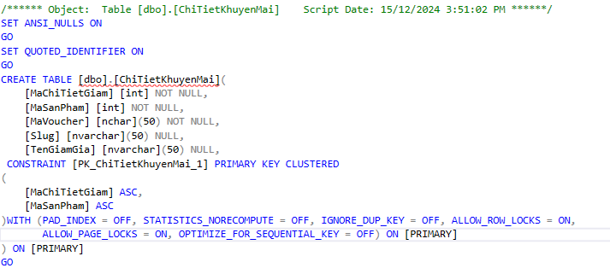

Hình 77 ChiTietKhuyenMai

1NF: Các trường `id_sanpham`, `id_khuyenmai`, `giamgia` là nguyên tử => Thỏa mãn 1NF.  
2NF: `id_sanpham` và `id_khuyenmai` là khóa chính, các thuộc tính như `giamgia` phụ thuộc vào khóa chính => Thỏa mãn 2NF.  
3NF: Không có phụ thuộc chuyển tiếp => Thỏa mãn 3NF.  
BCNF: Tất cả các thuộc tính không khóa phụ thuộc vào khóa chính => Thỏa mãn BCNF.

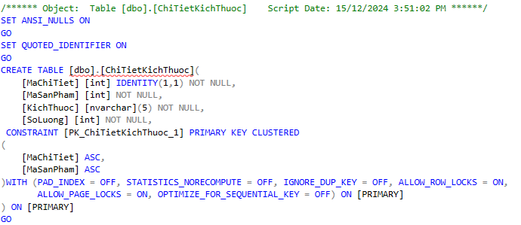

Hình 78 ChiTietKichThuoc

1NF: Các trường dữ liệu là nguyên tử => Thỏa mãn 1NF.  
2NF: Các thuộc tính `soluong` phụ thuộc vào khóa chính (`id_sanpham`, `id_kichthuoc`) => Thỏa mãn 2NF.  
3NF: Không có phụ thuộc chuyển tiếp => Thỏa mãn 3NF.  
BCNF: Các thuộc tính không khóa phụ thuộc vào khóa chính => Thỏa mãn BCNF.

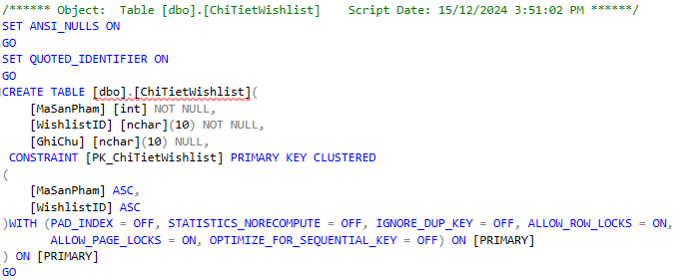

Hình 79 ChiTietWishlist

1NF: Các trường `id_wishlist`, `id_sanpham` là nguyên tử => Thỏa mãn 1NF.  
2NF: Các thuộc tính như `id_sanpham` phụ thuộc vào khóa chính (`id_wishlist`, `id_sanpham`) => Thỏa mãn 2NF.  
3NF: Không có phụ thuộc chuyển tiếp => Thỏa mãn 3NF.  
BCNF: Các thuộc tính không khóa phụ thuộc vào khóa chính => Thỏa mãn BCNF.

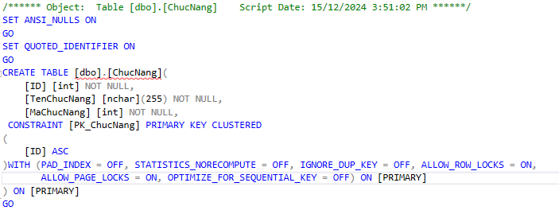

Hình 80 ChucNang

1NF: Các trường dữ liệu là nguyên tử => Thỏa mãn 1NF.  
2NF: Các thuộc tính `Ten`, `MoTa` phụ thuộc vào khóa chính `id` => Thỏa mãn 2NF.  
3NF: Không có phụ thuộc chuyển tiếp => Thỏa mãn 3NF.  
BCNF: Các thuộc tính không khóa phụ thuộc vào khóa chính => Thỏa mãn BCNF.

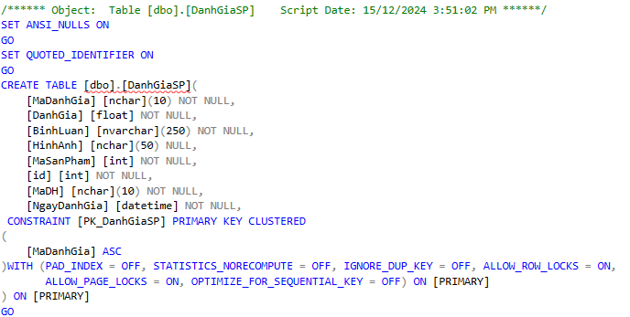

Hình 81 DanhGiaSP

1NF: Các trường dữ liệu là nguyên tử => Thỏa mãn 1NF.  
2NF: Các thuộc tính như `id_khachhang`, `id_sanpham`, `danhgia` phụ thuộc vào khóa chính `id` => Thỏa mãn 2NF.  
3NF: Không có phụ thuộc chuyển tiếp => Thỏa mãn 3NF.  
BCNF: Các thuộc tính không khóa phụ thuộc vào khóa chính => Thỏa mãn BCNF.

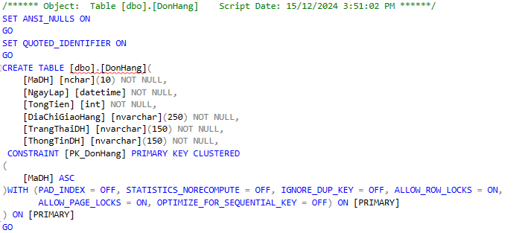

Hình 82 DonHang

1NF: Các trường dữ liệu là nguyên tử => Thỏa mãn 1NF.  
2NF: Các thuộc tính `id_khachhang`, `ngaythanhtoan` phụ thuộc vào khóa chính `id` => Thỏa mãn 2NF.  
3NF: Không có phụ thuộc chuyển tiếp => Thỏa mãn 3NF.  
BCNF: Các thuộc tính không khóa phụ thuộc vào khóa chính => Thỏa mãn BCNF.

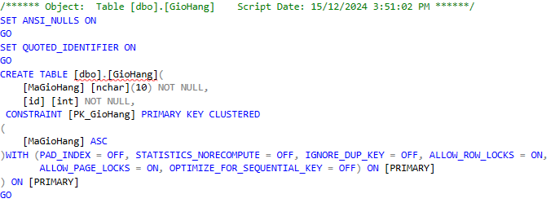

Hình 83 GioHang

1NF: Các trường dữ liệu là nguyên tử => Thỏa mãn 1NF.  
2NF: Các thuộc tính `id_khachhang`, `tongtien` phụ thuộc vào khóa chính `id` => Thỏa mãn 2NF.  
3NF: Không có phụ thuộc chuyển tiếp => Thỏa mãn 3NF.  
BCNF: Các thuộc tính không khóa phụ thuộc vào khóa chính => Thỏa mãn BCNF.

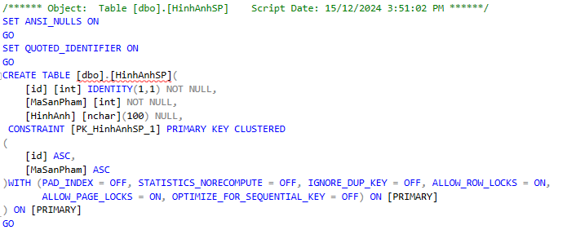

Hình 84 HinhAnhSP

1NF: Các trường dữ liệu là nguyên tử => Thỏa mãn 1NF.  
2NF: Các thuộc tính như `id_sanpham`, `url` phụ thuộc vào khóa chính `id` => Thỏa mãn 2NF.  
3NF: Không có phụ thuộc chuyển tiếp => Thỏa mãn 3NF.  
BCNF: Các thuộc tính không khóa phụ thuộc vào khóa chính => Thỏa mãn BCNF.

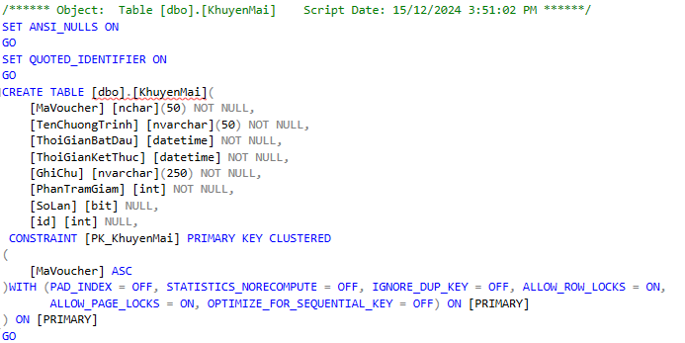

Hình 85 KhuyenMai

1NF: Các trường dữ liệu là nguyên tử => Thỏa mãn 1NF.  
2NF: Các thuộc tính `Ten`, `Mota`, `NgayBatDau` phụ thuộc vào khóa chính `id` => Thỏa mãn 2NF.  
3NF: Không có phụ thuộc chuyển tiếp => Thỏa mãn 3NF.  
BCNF: Các thuộc tính không khóa phụ thuộc vào khóa chính => Thỏa mãn BCNF.

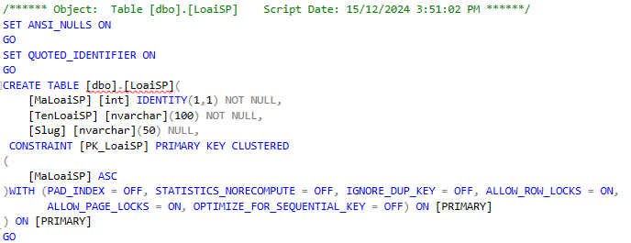

Hình 86 LoaiSP

1NF: Các trường dữ liệu là nguyên tử => Thỏa mãn 1NF.  
2NF: Các thuộc tính `TenLoai`, `MoTa` phụ thuộc vào khóa chính `id` => Thỏa mãn 2NF.  
3NF: Không có phụ thuộc chuyển tiếp => Thỏa mãn 3NF.  
BCNF: Các thuộc tính không khóa phụ thuộc vào khóa chính => Thỏa mãn BCNF.

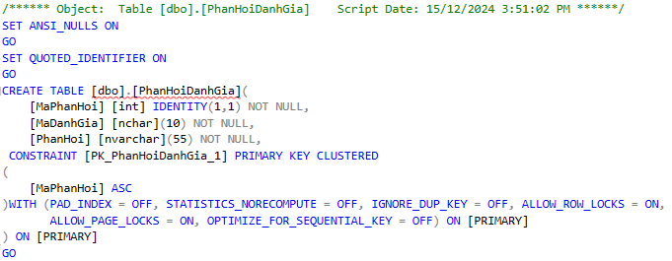

Hình 87 PhanHoiDanhGia

1NF: Các trường dữ liệu là nguyên tử => Thỏa mãn 1NF.  
2NF: Các thuộc tính như `id_danhgia`, `id_khachhang`, `phanhoi` phụ thuộc vào khóa chính => Thỏa mãn 2NF.  
3NF: Không có phụ thuộc chuyển tiếp => Thỏa mãn 3NF.  
BCNF: Các thuộc tính không khóa phụ thuộc vào khóa chính => Thỏa mãn BCNF.

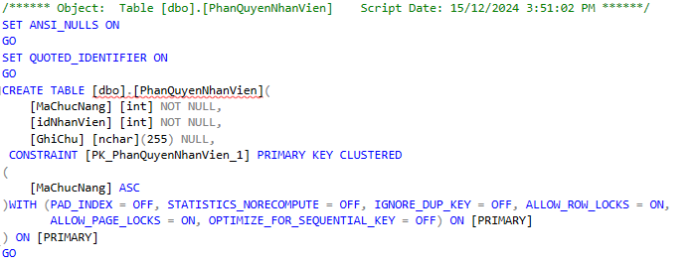

Hình 88 PhanQuyenNhanVien

1NF: Các trường dữ liệu là nguyên tử => Thỏa mãn 1NF.  
2NF: Các thuộc tính như `id_nhanvien`, `id_quyen` phụ thuộc vào khóa chính => Thỏa mãn 2NF.  
3NF: Không có phụ thuộc chuyển tiếp => Thỏa mãn 3NF.  
BCNF: Các thuộc tính không khóa phụ thuộc vào khóa chính => Thỏa mãn BCNF.

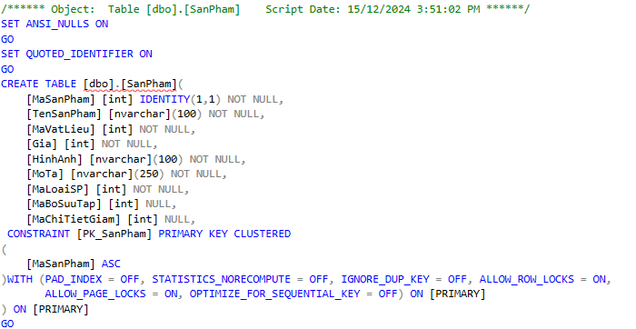

Hình 89 SanPham

1NF: Các trường dữ liệu là nguyên tử => Thỏa mãn 1NF.  
2NF: Các thuộc tính như `TenSanPham`, `Mota`, `Gia` phụ thuộc vào khóa chính `id` => Thỏa mãn 2NF.  
3NF: Không có phụ thuộc chuyển tiếp => Thỏa mãn 3NF.  
BCNF: Các thuộc tính không khóa phụ thuộc vào khóa chính => Thỏa mãn BCNF.

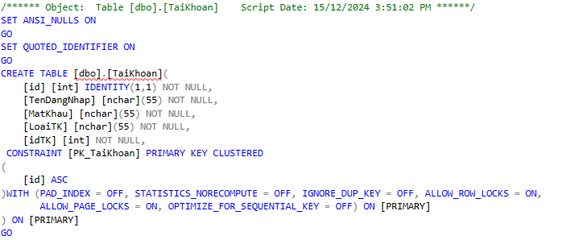

Hình 90 TaiKhoan

1NF: Các trường dữ liệu là nguyên tử => Thỏa mãn 1NF.  
2NF: Các thuộc tính như `email`, `matkhau` phụ thuộc vào khóa chính `id` => Thỏa mãn 2NF.  
3NF: Không có phụ thuộc chuyển tiếp => Thỏa mãn 3NF.  
BCNF: Các thuộc tính không khóa phụ thuộc vào khóa chính => Thỏa mãn BCNF.

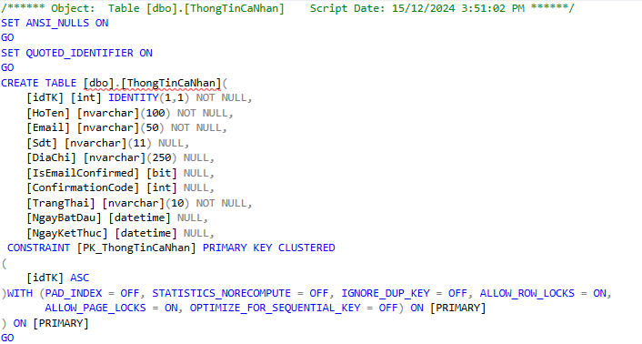

Hình 91 ThongTinCaNhan

1NF: Các trường dữ liệu là nguyên tử => Thỏa mãn 1NF.  
2NF: Các thuộc tính như `ten`, `diachi`, `sdt` phụ thuộc vào khóa chính `id` => Thỏa mãn 2NF.  
3NF: Không có phụ thuộc chuyển tiếp => Thỏa mãn 3NF.  
BCNF: Các thuộc tính không khóa phụ thuộc vào khóa chính => Thỏa mãn BCNF.

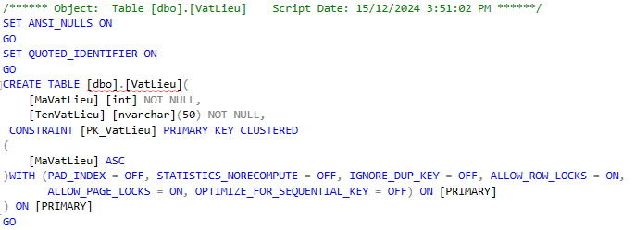

Hình 92 VatLieu

1NF: Các trường dữ liệu là nguyên tử => Thỏa mãn 1NF.  
2NF: Các thuộc tính như `TenVatLieu`, `Mota` phụ thuộc vào khóa chính `id` => Thỏa mãn 2NF.  
3NF: Không có phụ thuộc chuyển tiếp => Thỏa mãn 3NF.  
BCNF: Các thuộc tính không khóa phụ thuộc vào khóa chính => Thỏa mãn BCNF.

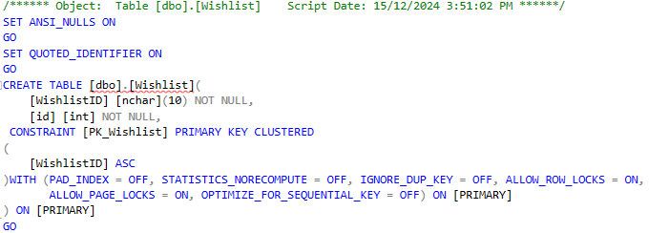

Hình 93 Wishlist

1NF: Các trường dữ liệu là nguyên tử => Thỏa mãn 1NF.  
2NF: Các thuộc tính như `id_khachhang`, `ngaytao` phụ thuộc vào khóa chính `id` => Thỏa mãn 2NF.  
3NF: Không có phụ thuộc chuyển tiếp => Thỏa mãn 3NF.  
BCNF: Các thuộc tính không khóa phụ thuộc vào khóa chính => Thỏa mãn BCNF.

**Mục đích** của chuẩn hóa cơ sở dữ liệu (CSDL) là để tổ chức và thiết kế dữ liệu sao cho chúng được lưu trữ một cách hiệu quả, giảm thiểu sự dư thừa và đảm bảo tính toàn vẹn của dữ liệu. Các mục tiêu chính của chuẩn hóa CSDL bao gồm:

**Giảm thiểu sự dư thừa dữ liệu**: Khi dữ liệu bị lặp lại, sẽ làm tăng kích thước của cơ sở dữ liệu, dễ gây lỗi và khó quản lý. Chuẩn hóa giúp chia nhỏ dữ liệu thành các bảng hợp lý để tránh lưu trữ dữ liệu trùng lặp

**Cải thiện tính toàn vẹn dữ liệu**: Chuẩn hóa giúp bảo vệ tính chính xác và nhất quán của dữ liệu. Khi dữ liệu được chia thành các bảng nhỏ và có các mối quan hệ rõ ràng, việc cập nhật, xóa hoặc thay đổi dữ liệu sẽ dễ dàng hơn mà không làm sai lệch dữ liệu ở các bảng khác.

**Dễ bảo trì và quản lý dữ liệu**: Khi cơ sở dữ liệu được chuẩn hóa, việc thêm, xóa hoặc sửa đổi các bảng và mối quan hệ giữa chúng sẽ dễ dàng hơn. Điều này giúp hệ thống dễ dàng bảo trì, nâng cấp và mở rộng.

**Tăng hiệu suất truy vấn**: Mặc dù việc chuẩn hóa đôi khi có thể làm giảm hiệu suất của các truy vấn phức tạp, nhưng nó sẽ giúp tối ưu hóa việc lưu trữ và cải thiện khả năng truy cập dữ liệu khi hệ thống lớn lên.

**Hỗ trợ trong việc thực hiện các ràng buộc và kiểm tra tính toàn vẹn**: Chuẩn hóa giúp dễ dàng thiết lập các ràng buộc (constraints) như khóa chính (primary keys), khóa ngoại (foreign keys), và các ràng buộc tính toàn vẹn khác.

## 5.4. Đo tính thời gian query

Ta dùng System.Diagnostics và Microsoft.EntityFrameworkCore.Diagnostics để đo thời gian của query và hiện lên console khi có query chạy.

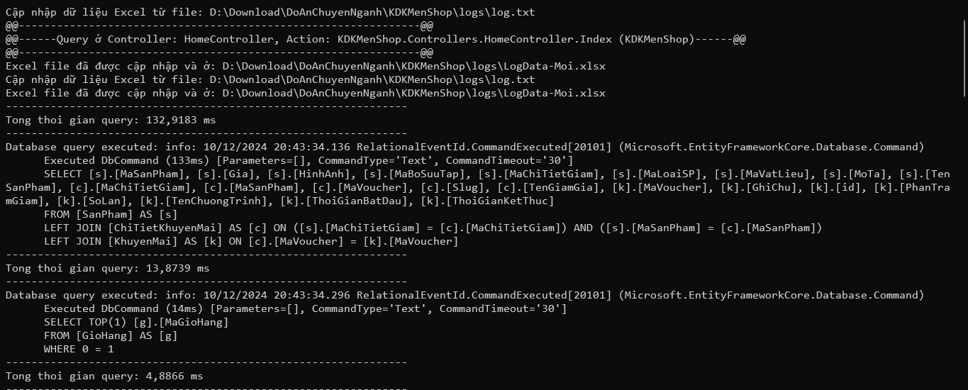

Hình 94 Thông tin của query và Controller trên console

Sau đó dùng Epplus để xuất thông tin của query ra file excel trong thời gian thực.

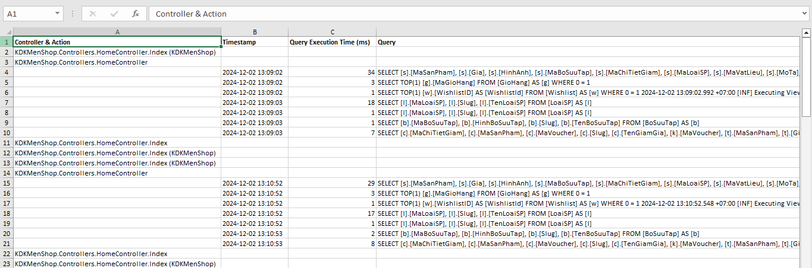

Hình 95 Cấu trúc của file excel

# Chương 6: Kết luận

## 6.1. Kết quả đạt được

Xây dựng website bán hàng thời trang nam là một nhu cầu rất cần thiết trong thời đại công nghệ thông tin phát triển như hiện nay. Để xây website bán hàng thời trang hiệu quả, không chỉ cần có kỹ năng lập trình mà còn phải có khả năng phân tích, thiết kế và kiểm thử trang web.

Qua việc nghiên cứu xây dựng đề tài này, chúng em mong muốn học hỏi được các kiến thức và kinh nghiệm về quy trình phát triển Website, cũng như cách sử dụng các công cụ công nghệ mới: ASP.Net Core, LINQ to SQL, …

Từ đó, chúng em có thể áp dụng được những kiến thức và kỹ năng này vào các dự án Website khác như: website thương mại điện tử, website rao vặt, website so sánh giá, website hỗ trợ dropshipping, website hỗ trợ livestream bán hàng, …

## 6.2. Đánh giá trang web

### 6.2.1. Ưu điểm

* Đề tài mang tính gần gũi với sinh viên
* Đề tài có khả năng ứng dụng cao
* Hoạt động trên nhiều môi trường
* Website thân thiện giúp người dùng dễ tiếp cận và sử dụng hiệu quả
* Giúp người dùng thỏa sức lựa chọn với nền đam mê thời trang
* Nội dung dễ hiểu, tương tác dễ dàng

### 6.2.2. Nhược điểm

* Việc tối ưu hóa hệ thống chưa tốt
* Giao diện một số trang quản trị chưa được đẹp, cách bố trí các điều khiển chưa được hợp lý
* Vì thời gian làm việc nhóm có hạn nên một số chức năng đề ra chúng em chưa kịp hoàn thiện.

## 6.3. Hướng phát triển và mở rộng đề tài

* Đề tài “Web bán đồ thời trang KDK” cần được mở rộng và xem xét trên nhiều khía cạnh hơn để website được hoàn thiện hơn. Trong đề tài này, chúng em chỉ mới phân tích và xây dựng website đơn giản, cần phải phát triển và làm rõ thêm:
* Tối ưu trải nghiệm người dùng (UX): Tạo ra một trải nghiệm mua sắm trực tuyến thuận tiện và hấp dẫn cho khách hàng. Điều này bao gồm việc cải thiện giao diện người dùng, tối ưu hóa tính năng tìm kiếm và bộ lọc sản phẩm, cũng như tăng cường tính tương tác.
* Phát triển danh mục sản phẩm đa dạng: Mở rộng danh mục sản phẩm để cung cấp nhiều lựa chọn hơn cho khách hàng. Bao gồm cả việc tìm kiếm các nhà cung cấp và nhãn hiệu mới để mở rộng phạm vi sản phẩm.
* Tối ưu hóa công nghệ: Áp dụng các công nghệ mới như trí tuệ nhân tạo (AI) và học máy để cá nhân hóa trải nghiệm mua sắm, đề xuất sản phẩm và dự đoán xu hướng mua sắm.
* Tăng cường dịch vụ khách hàng: Xây dựng một hệ thống hỗ trợ khách hàng 24/7 thông qua chatbot hoặc trò chuyện trực tiếp, cung cấp hướng dẫn và hỗ trợ cho khách hàng mỗi khi cần.
* Mở rộng kênh bán hàng: Không chỉ dừng lại ở việc kinh doanh trên trang web, mở rộng kênh bán hàng qua các nền tảng thương mại điện tử khác như Amazon, eBay, hay các kênh mạng xã hội như Instagram Shopping, Facebook Marketplace.
* Theo dõi và phân tích dữ liệu: Sử dụng các công cụ phân tích web để hiểu rõ hành vi của khách hàng, đánh giá hiệu suất bán hàng và điều chỉnh chiến lược kinh doanh một cách linh hoạt và hiệu quả.

# Tài liệu tham khảo

* YaMe.vn – Trang Web tham khảo
* <https://www.c-sharpcorner.com/UploadFile/9f0ae2/login-from-facebook-in-Asp-Net> - Hướng dẫn đăng nhập bằng Facebook
* <https://www.c-sharpcorner.com/blogs/login-with-google-account-api-in-asp-net-and-get-google-plus-profile-details-in-c-sharp> - Hướng dẫn đăng nhập bằng Google
* https://www.c-sharpcorner.com/article/authentication-using-twitter-in-asp-net-core-2-0/ - Hướng dẫn đăng nhập bằng Twitter
* Stackoverflow.com - Website hỏi đáp dành cho lập trình viên.
* Tài liệu tham khảo tập hợp từ nhiều đồ án và nhiều trang website, diễn đàn.